АДМИНИСТРАЦИЯ ПОСЕЛКА КЕДРОВЫЙ
КРАСНОЯРСКОГО КРАЯ

П О С Т А Н О В Л Е Н И Е

20.11.2019 г. п. Кедровый № 505-п

Об утверждении комплексной схемы организации дорожного движения муниципального образования поселок Кедровый Красноярского края на 2019 – 2032 годы

В соответствии с пунктом 5 части 1 статьи 15 Федерального закона от 06.10.2003 № 131-ФЗ «Об общих принципах организации местного самоуправления в Российской Федерации», статьей 17 Федерального закона от 29.12.2017 № 443-ФЗ «Об организации дорожного движения в Российской Федерации и о внесении изменений в отдельные законодательные акты Российской Федерации», статьей 6 Федерального закона от 10.12.1995 № 196-ФЗ «О безопасности дорожного движения», приказом Министерства транспорта Российской Федерации от 26.12.2018 № 480 «Об утверждении Правил подготовки документации по организации дорожного движения», руководствуясь Уставом поселка Кедровый Красноярского края,

П О С Т А Н О В Л Я Ю:

- Утвердить комплексную схему организации дорожного движения муниципального образования поселок Кедровый Красноярского края на 2019 – 2032 годы (1, 2 и 3 этапы) согласно приложению.
- Постановление подлежит опубликованию в периодическом печатном издании «Вести Кедрового» и размещению на официальном сайте администрации поселка Кедровый Красноярского края www.pgtkedr.ru в информационной телекоммуникационной сети «Интернет».
- Контроль за исполнением настоящего постановления оставляю за собой.
- Постановление вступает в силу в день, следующий за днем его официального опубликования.

Глава поселка Кедровый
Красноярского края А.М. Федорук

Исп. Чернышова М.А.
Телефон: 8(39133)290-54

Приложение
к постановлению
Администрации поселка Кедровый
Красноярского края
от 20.11.2019 г. № 505-п

УТВЕРЖДАЮ
Глава поселка Кедровый
Красноярского края
20.11.2019 г.

_____________А.М. Федорук

КОМПЛЕКСНАЯ СХЕМА
ОРГАНИЗАЦИИ ДОРОЖНОГО ДВИЖЕНИЯ МУНИЦИПАЛЬНОГО ОБРАЗОВАНИЯ ПОСЕЛОК КЕДРОВЫЙ КРАСНОЯРСКОГО КРАЯ

1 и 2 Этап

2019 г.
Содержание

Определения 5
Обозначения и сокращения 6
Введение 7
1. Анализ исходных данных о текущем состоянии транспортной инфраструктуры 10
1. Сбор и систематизация официальных документарных статических, технических и других данных, необходимых для разработки проекта 10
1.1 Описание методов получения информации 10
1.1.1 Общие положения 12
1.2 Анализ социально – экономической статистики муниципального образования поселок Кедровый Красноярского края в составе Красноярского края и Российской Федерации 14
1.2.1 Население 14
1.2.3 Жилищный фонд 17
1.2.4 Объекты притяжения транспортных потоков 18
1.2.5 Полезные ископаемые 20
1.2.6 Торговля 20
1.2.7 Здравоохранение 20
1.2.8 Образование 21
1.2.8 Культура 21
1.2.9 Границы избирательных участков 21
1.2.10 Природные условия, гидрография, геоморфологические условия 22
2. Характеристика сети автомобильных дорог и других основных объектов транспортной инфраструктуры на территории муниципального образования поселок Кедровый Красноярского края 24
2.1. Характеристика сети дорог, параметры дорожного движения, оценка качества содержания дорог 26
2.1 Характеристика сети автомобильных дорог на территории муниципального образования поселок Кедровый Красноярского края 29
2.2 Эксплуатационная характеристика УДС на территории муниципального образования поселок Кедровый Красноярского края 30
2.2.1 Интенсивность и скорость движения 30
2.2.2 Характеристика удобства автомобильного движения 31
2.2.3 Средства организации дорожного движения 38
2.3 Параметры других основных объектов транспортной инфраструктуры на территории муниципального образования поселок Кедровый Красноярского края 41
2.3.1 Велосипедное движение 41
2.3.2 Пешеходное движение 45
3. Характеристика работы пассажирского транспорта общего пользования на территории муниципального образования поселок Кедровый Красноярского края 47
3.1 Характеристика сети регулярных маршрутов автомобильного транспорта общего пользования на территории муниципального образования поселок Кедровый Красноярского края 47
3.1.1 Пассажирский общественный транспорт муниципального образования поселок Кедровый Красноярского края 47
3.1.2 Характеристика работы пригородного железнодорожного пассажирского транспорта на территории муниципального образования поселок Кедровый Красноярского края 49
3.1.3 Обзор целевых программ и планов развития транспортной инфраструктуры, документов территориального планирования на территории муниципального образования поселок Кедровый Красноярского края. 49
4. Анализ парковочного пространства на территории муниципального образования поселок Кедровый Красноярского края 50
5. Анализ данных о дорожно-транспортных происшествиях на территории муниципального образования поселок Кедровый Красноярского края 52
2.Разработка Транспортной модели 57
1. Разработка транспортной модели муниципального образования поселок Кедровый Красноярского края 57
1.1 Описание методов и инструментального комплекса моделирования 57
1.2 Транспортное районирование муниципального образования 57
поселок Кедровый Красноярского края 57
1.3 Ввод параметров объектов транспортной инфраструктуры 59
1.7 Анализ параметров дорожного движения транспортных потоков на территории муниципального образования поселок Кедровый Красноярского края. 62
2. Разработка варианта транспортной модели на краткосрочную и долгосрочную перспективу 63
2.1 Разработка варианта транспортной модели на долгосрочную перспективу 63
Список использованных источников 64

Определения

Автомобильная дорога – объект транспортной инфраструктуры, предназначенный для движения транспортных средств и включающий в себя земельные участки в границах полосы отвода автомобильной дороги и расположенные на них или под ними конструктивные элементы и дорожные сооружения, являющиеся ее технологической частью, - защитные дорожные сооружения, искусственные дорожные сооружения, производственные объекты, элементы обустройства автомобильных дорог.
Дорожная разметка – линии, надписи и другие обозначения на проезжей части, бордюрах, дорожных сооружениях и элементах обустройства дорог, информирующие участников дорожного движения об условиях и режимах движения на участке дороги.
Дорожно-транспортное происшествие – событие, возникшее в процессе движения транспортного средства и с его участием, при котором погибли или ранены люди, повреждены транспортные средства, сооружения, грузы либо причинен иной материальный ущерб.
Дорожный знак – устройство в виде панели определенной формы с обозначениями и/или надписями, информирующими участников дорожного движения о дорожных условиях и режимах движения, расположении населенных пунктов и других объектов.
Организация дорожного движения – комплекс мероприятий и распорядительных действий по управлению движением на дорогах.
Проезжая часть – основной элемент дороги, предназначенный для непосредственного движения транспортных средств.
Улично-дорожная сеть – совокупность участков улиц и дорог, объединенных по административному или географическому признаку.
Технические средства организации дорожного движения – дорожные знаки, разметка, светофоры, дорожные ограждения, искусственные неровности, предназначенные для информирования водителей об условиях движения по автомобильной дороге.
Транспортный поток – совокупность транспортных единиц, совершающих упорядоченное движение в сечении выбранного перегона.
Светофор – устройство, предназначенное для поочередного пропуска участников движения через определенный участок улично-дорожной сети.

Обозначения и сокращения

а/д – Автомобильная дорога
БДД – Безопасность дорожного движения
ДТП – Дорожно-транспортное происшествие
ж/д – Железная дорога
КСОДД – Комплексная схема организации дорожного движения
МПТ – Массовый пассажирский транспорт
о.п. – Остановочный пункт
ОДД – Организация дорожного движения
ПДД – Правила дорожного движения
Пл. – Платформа
РФ – Российская Федерация
Ст. – Станция
СТП – Схема территориального планирования
ТП – Транспортный поток
ТС – Транспортное средство
УДС – Улично-дорожная сеть
МО – Муниципальное образование

Введение

Объект исследования – транспортный комплекс поселка Кедровый Красноярского края, включающий улично-дорожную сеть и объекты транспортной инфраструктуры.
Цель работы – разработка комплексной схемы организации дорожного движения.
Комплексная схема организации дорожного движения (КСОДД) - это системный план мер организации дорожного движения, направленный на проведение единой государственной и муниципальной политики в области дорожного движения и обеспечения его безопасности в пределах полномочий местных исполнительных и распорядительных органов.
КСОДД представляет собой проектный документ в виде графической части и пояснительной записки к ней, содержащий комплекс взаимосвязанных и обоснованных системных мероприятий по совершенствованию организации движения на улично-дорожной сети поселка Кедровый на долгосрочную перспективу.
Расчетный срок реализации КСОДД определен технической заданием – 2019 - 2032 годы включительно.
Мероприятия в рамках КСОДД на расчетный срок могут быть использованы для разработки и реализации в Поселке Кедровый программных документов по организации и обеспечению безопасности дорожного движения, при планировании реконструкции и развитию улично-дорожной сети, разработке проектов организации дорожного движения, устойчивому развитию транспорта и его инфраструктуры, формированию доступной среды для всех групп населения.
Цели разработки КСОДД - определение основных направлений повышения эффективности, устойчивости функционирования улично-дорожной сети (УДС), предупреждение заторовых ситуаций, повышение безопасности дорожного движения в условиях продолжающегося роста уровня автомобилизации для удовлетворения транспортных потребностей и максимальной безопасностью.

Задачи разработки КСОДД:
  - определение приоритетных направлений развития системы организации дорожного движения, обоснование выбора оптимального варианта развития УДС и системы организации дорожного движения;
  - определение и обоснование состава мероприятий по организации дорожного движения по основным направлениям (система организации дорожного движения, автоматизированная система управления дорожным движением, пассажирский (общественный и индивидуальный), грузовой, транзитный транспорт; улично-дорожная сеть, включая пешеходную и велосипедную инфраструктуру, с определением приоритетности их реализации);
- определение ориентировочных объемов капиталовложений на реализацию мероприятий по организации дорожного движения, с разбивкой по объектам и этапам;
Разработка КСОДД осуществлялась в три этапа:
Цель 1 этапа работы – сбор и анализ данных о параметрах УДС и существующей схеме организации дорожного движения на территории муниципального образования поселок Кедровый Красноярского края, выявление проблем, обусловленных недостатками в развитии транспортного комплекса.
Цель 2 этапа работы – Разработка транспортной модели с разработкой микромоделей ключевых транспортных узлов на основе анализа параметров улично-дорожной сети, транспортных инфраструктурных объектов, маршрутной сети, расчёта перераспределения транспортных потоков в ключевых транспортных узлах на основании планов развития улично-дорожной сети и анализа полученных результатов с определением оптимального варианта организации дорожного движения в ключевых транспортных узлах.
Цель 3 этапа работы – Разработка мероприятий в рамках комплексной схемы организации дорожного движения на территории муниципального образования поселок Кедровый Красноярского края на прогнозные периоды (краткосрочный (до 2023 г.) среднесрочный (до 2027 г.) долгосрочный (до 2032 г.)).
В процессе работы были проведены следующие мероприятия:
- Сбор и систематизация исходных данных для разработки Комплексной схемы организации дорожного движения;
- Проведен анализ полученных данных об автомобильных дорогах и УДС транспортных потоков (ТП) с целью выявления проблем и недостатков в развитии транспортного комплекса муниципального образования поселок Кедровый Красноярского края;
- Проведен анализ данных о существующей системе внутри муниципального и внешнего пассажирского транспорта на территории муниципального образования поселок Кедровый Красноярского края.

1. Анализ исходных данных о текущем состоянии транспортной инфраструктуры

1. Сбор и систематизация официальных документарных статических, технических и других данных, необходимых для разработки проекта

1.1 Описание методов получения информации

Описание используемых методов и средств получения исходной информации:
Для оценки текущей ситуации транспортного, социально-экономического, технического, правового развития транспортной системы проведен ряд аналитических исследований.
Результат проведения исследований – база данных материалов для последующего анализа существующего состояния транспортной системы и оценка потенциала ее развития.
- целях разработки настоящей КСОДД используется следующий комплекс методов исследования характеристик и условий дорожного движения:
- документальное изучение;
- моделирование дорожного движения.
Документальное изучение – изучение исходных данных об объекте без непосредственного выезда на территорию (иначе такой тип исследования называют камеральным). Источником исходных данных для документального исследования при разработке проекта КСОДД являются следующие материалы:
- документы территориального планирования, документация по планировке территории, документы стратегического планирования на федеральном уровне, на уровне субъектов Российской Федерации и на уровне муниципальных образований, программы комплексного развития транспортной инфраструктуры поселений;
- материалы инженерных изысканий, результаты исследования существующих и прогнозируемых параметров дорожного движения;
- общие сведения о территории муниципального образования;
- классификация и характеристика дорог, дорожных сооружений;
- характеристика транспортной инфраструктуры;
- организация дорожного движения;
- данные о ДТП в динамике за период не менее трех лет.
Источниками информации для исходных данных могут служить:
- информация, полученная из органов государственной власти и органов местного самоуправления по официальным запросам;
- Интернет-ресурсы.
Второе направление подготовки данных предусматривает - обследования заключающиеся в фиксации условий и показателей дорожного движения в течение определенного периода времени.
При пассивном исследовании наблюдатель не вмешивается в процесс движения, т. е. получает характеристики существующего положения.
Моделирование дорожного движения базируется на использовании математических методов для описания всех характеристик транспортной системы.
В рамках создания КСОДД необходимо использовать различные способы моделирования ТП, такие как:
  - имитационный, заключающийся в моделировании локальных объектов транспортной системы;
  - прогнозный, предусматривающий моделирование усредненных характеристик транспортной системы.
Задачами обследования интенсивности движения транспортных потоков (далее ТП) являются:
- Определение нагрузки на улично-дорожную сеть;
- Определение закономерностей динамики интенсивностей ТП в суточном цикле;
- Определение структуры ТП;
- Определение закономерностей движения различных видов транспорта по УДС:
- пространственные;
- временные закономерности.

1.1.1 Общие положения

Кедро́вый (ранее Красноярск-66) — посёлок городского типа в Красноярском крае России. Был образован в 1965г.
В рамках муниципального устройства образует самостоятельное муниципальное образование посёлок Кедровый со статусом городского округа как единственный населённый пункт в его составе. В рамках административно-территориального устройства является п. в составе Емельяновского района края.
Создавался как военный городок для дислокации 36 гвардейской Венской Краснознамённой ракетной дивизии, ныне снятой с боевого дежурства. Ранее в поселке Кедровый располагалась Венская дивизии Ракетных войск стратегического назначения (РВСН), расформированная в 2002 году после сокращения базы хранения ядерных боеприпасов.
В соответствии с Указом Президента России, подписанным 3 августа 2006 года, ЗАТО посёлок Кедровый упразднено с 1 января 2007. В документе отмечается, что решение Президента принято на основании закона «О закрытом административно-территориальном образовании» № 3297-I и в соответствии с предложением правительства.
Поселок Кедровый наделен статусом городского округа 28 июня 2007 года. На сессии Законодательного собрания Красноярского края депутаты приняли ряд законов об установлении границ и наименовании представительных органов в бывшем ЗАТО пос. Кедровый. Причиной их принятия стал Указ Президента об упразднении ЗАТО пос. Кедровый 1 января 2007 года. В связи с этим депутаты внесли изменения в краевой закон о закрытых административно-территориальных образованиях.
Общая площадь территории составляет 27,5 км². Плотность населения составляет 198,8 чел.км².
Расположен в 50 км от Красноярска, к северу от посёлка Памяти 13 Борцов Емельяновского района.
Карта территории поселка Кедровый Красноярского края представлена на рисунке 1.

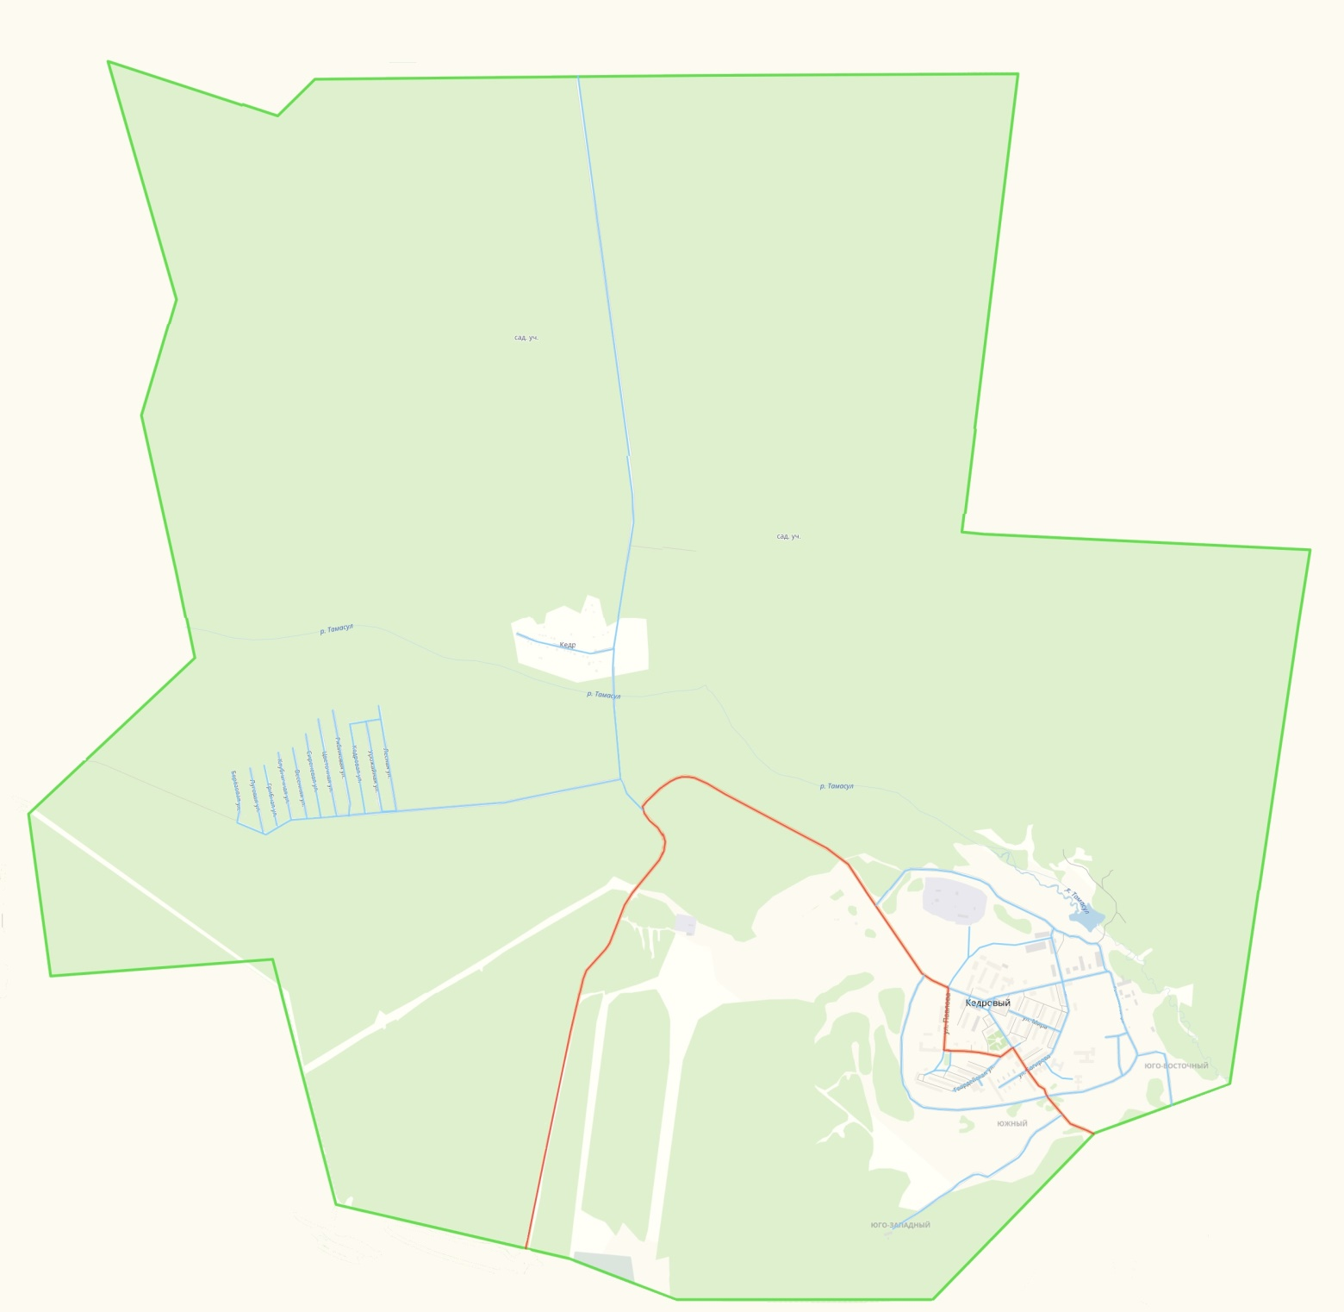

Рисунок 1 - Карта территории поселка Кедровый Красноярский край

1.2 Анализ социально – экономической статистики муниципального образования поселок Кедровый Красноярского края в составе Красноярского края и Российской Федерации

1.2.1 Население

Численность населения на момент разработки комплексной схемы организации дорожного движения составляет 5450 человека.
Динамика численности населения поселка Кедровый Красноярского края представлена в таблице 1 и на рисунке 2.

Таблица 1 - Динамика численности населения поселка Кедровый Красноярского края
Год | 2010 | 2011 | 2012 | 2013 | 2014 | 2015 | 2016 | 2017 | 2018
Тыс.чел. | 4692 | 4767 | 4887 | 5096 | 5317 | 5370 | 5477 | 5524 | 5450

Рисунок 2 - Динамика численности населения поселка Кедровый

В таблице 2 приведены показатели демографической статистики поселка.

Таблица 2 - Демографическая ситуация поселка по показателям:
№  п/п | Показатели | Единицы измерения | 2018
1. | Численность постоянного населения (на начало года) | чел. | 5450
2. | Численность постоянного населения (на начало года) - мужчины | чел. | 2561
3. | Численность постоянного населения (на начало года) - женщины | чел. | 2889
4. | Численность постоянного населения (на начало года) – старше 14 лет | чел. | 4360
5. | Численность постоянного населения (на начало года) – до 14 лет | чел. | 1090

На рисунке 3 приведено процентное населения соотношение по половому признаку от общей численности населения. На рисунке 4 приведена статистика по населению старше 14 лет.

Рисунок 3 - Процентное соотношение численности населения по половому признаку

Рисунок 4 - Количество населения моложе и старше 14 лет

В последние 7 лет численность населения поселка Кедровый Красноярского края ежегодно повышалась, прогноз численности населения предполагает незначительное повышение общей численности населения на территории поселка Кедровый Красноярского края.
Потенциал сохранения и роста численности населения поселка Кедровый Красноярского края имеется, при условии улучшения качества жизни, улучшении условий труда, совершенствования системы здравоохранения, образования, социальной политики, привлечения инвестиций в экономику, увеличении рабочих мест развитие сельского хозяйства, при развитии самозанятости на условиях ЛПХ, фермерских хозяйств, улучшения жилищных условий и функционирования систем коммунальной инфраструктуры.

1.2.2 Трудовые ресурсы

Численность трудовых ресурсов муниципального образования поселок Кедровый Красноярского края на 2018 г., составляет 79 % от общей численности населения.
В текущем году строительства крупных объектов не предусматривается.
Значительный рост цен на товары и услуги - это основной фактор, который продолжает сдерживать активное развитие потребительского рынка.
Уровень среднемесячной номинальной заработной платы по полному кругу предприятий (по предварительным данным) вырастет по итогам 2018 года.
Сохранены все меры поддержки предпринимательской деятельности, оказывается содействие в создании новых рабочих мест и расширении самозанятости.

1.2.3 Жилищный фонд

Основными принципами развития жилищного строительства на территории поселка Кедровый в соответствии со стратегией развития являются:
- освоение территории поселка без изменения существующих границ.
- реновация существующих индивидуальных домов.
- осуществление нового комплексного жилищного строительства в соответствии с утвержденной документацией и с учётом правил землепользования и застройки.
- применение в строительстве современных типовых и индивидуальных проектов;
При росте численности населения необходимо учесть и рост жилищной обеспеченности на человека на расчетный срок. Строительство нового жилья будет осуществляться на свободных территориях.
Жилищное строительство является одним из самых важных аспектов социального развития населенных мест и повышения уровня жизни населения.
В целях увеличения жилищного строительства предусматривается активное привлечение средств населения и предприятий, кредитных ресурсов, а также средств городского, районного, областного и федерального бюджетов. Росту жилищного строительства всех типов будет способствовать внедрение ипотеки и других новых видов кредитования и приобретения жилья.

1.2.4 Объекты притяжения транспортных потоков

Основными объектами притяжения транспортных потоков в муниципальном образовании являются предприятия, рынки, медицинские учреждения, учреждения дошкольного и школьного образования, офисы, места культурного отдыха, оздоровительные учреждения, учреждения культуры и спорта.
Основные районы притяжения транспортных потоков муниципального образования поселок Кедровый Красноярского края представлены в таблице 3.

Таблица 3 - Перечень основных объектов притяжения транспортных потоков
№ п/п | Наименование | Поселение
Объекты промышленности/социальной сферы/торговли и т.д.
1 | Автостоянка | МО п. Кедровый
2 | Продуктовые магазины | МО п. Кедровый
3 | Отделение почты | МО п. Кедровый
4 | Отделение банка | МО п. Кедровый
Объекты здравоохранения
1 | Больница | МО п. Кедровый
2 | Аптеки | МО п. Кедровый
ГО и ЧС
1 | Пункт полиции | МО п. Кедровый
Объекты образования и культуры
1 | Детский сад | МО п. Кедровый
2 | Дом культуры | МО п. Кедровый
3 | Клуб | МО п. Кедровый
4 | Средняя общеобразовательная школа № 71 | МО п. Кедровый
5 | Кедровый кадетский корпус | МО п. Кедровый
Спортивные объекты
1 | ДЮСШ Искра | МО п. Кедровый

Карта основных зон притяжения транспортных потоков представлена на рисунке 5
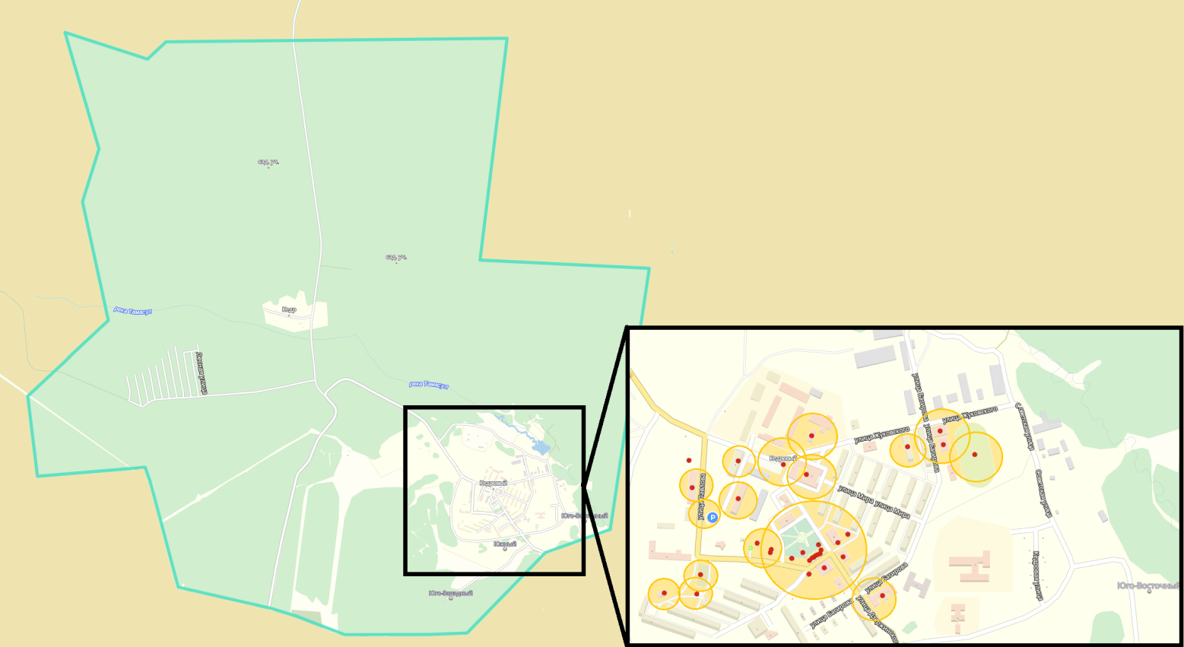

Рисунок 5 - Основные зоны притяжения транспортных потоков

1.2.5 Полезные ископаемые

В данный момент на территории поселка Кедровый в соответствии с генеральным планом поселения разработка месторождений подземных полезных ископаемых на территории не ведется.

1.2.6 Торговля

Состояние потребительского рынка по итогам 2018 года согласно стратегии экономического развития характеризуется как стабильное, обеспечивающие условия для удовлетворения спроса населения на потребительские товары и услуги.
Наиболее значимую роль в экономическом развитии занимает торговый комплекс. Также на развитие экономического потенциала оказывают влияние личные подсобные хозяйства, КФХ, субъекты малого и среднего предпринимательства.
Результаты развития экономики поселка за последние годы свидетельствуют о положительной динамике в ряде отраслей, на отдельных предприятиях.
Темпы роста объёмов производства достигают 5% в год. Сокращается количество убыточных предприятий.
Основные задачи:
- обновление и модернизация производственных мощностей с целью увеличения конкурентоспособной продукции;
- продвижение продукции предприятий за пределы региона, активное развитие внутренних и внешних экономических связей;

1.2.7 Здравоохранение

В поселке Кедровый функционирует 1 учреждение здравоохранения, и сеть аптек. Материально-техническая база больницы находится в неудовлетворительном состоянии. Однако, несмотря на существующие условия, вышеуказанные лечебно-профилактическое учреждение функционирует с полной нагрузкой.

1.2.8 Образование

В последние годы наблюдается повышение рождаемости, которое ставит открытым вопрос о достаточности развития сети ДДУ в поселке.
Учитывая современный рост рождаемости, необходимо принимать меры по введению в строй ранее законсервированных или закрытых детских садов.
Несколько другими особенностями отличаются процессы развития школьного образования. Реализация программ общего образования в поселке Кедровый осуществляется в общеобразовательных учреждениях различных типов и видов. В поселке Кедровый, происходит реформирование системы образования: широко внедряется в образовательный процесс компьютеризация, Интернет-образование и другие информационные технологии.
В целом, существующая сеть образовательных учреждений удовлетворяет потребности поселка и учитывает существующую систему расселения.
Учреждения образования достаточно равномерно распределены по территории поселка.

1.2.8 Культура

На момент разработки комплексной схемы организации дорожного движения сеть культурных учреждений представлена домом культуры.
Сеть учреждений в достаточной мере обеспечивает потребности населения.

1.2.9 Границы избирательных участков

Границы избирательных участков на территории муниципального образования поселок Кедровый Красноярского края представлены в таблице 4.

Таблица 4 - Расположение избирательных участков
№ участка | Расположение избирательного участка
761 | 660910, Красноярский край, Емельяновский район, пгт. Кедровый, Жуковского, 2, МБУК "Дом культуры поселка Кедровый"
762 | 660910, Красноярский край, Емельяновский район, п.г.т. Кедровый, Жуковского, 2, МБУК "Дом культуры поселка Кедровый Красноярского края"

1.2.10 Природные условия, гидрография, геоморфологические условия

Климат в поселке Кедровый умерено - холодный. Средняя температура июня +15,5°, января – 20°, средняя годовая амплитуда 29°.
В пределах поселка Кедровый холодным месяцем является январь. Наблюдается небольшая разница январских температур между северной и южной частями поселка
Самый жаркий месяц – июль - +18,5°.
На территории поселка абсолютный минимум составляет -24°.
Амплитуда абсолютных температур самая высокая на юге поселения и может достигать +23°.
По месяцам среднюю температуру воздуха характеризует таблица 5.

Таблица 5 - Средняя температура воздуха по месяцам
Месяцы | I | II | III | IV | V | VI | VII | VIII | IX | X | XI | XII | Год
Средняя Т воздуха, С^{о}° | -20 | -18.9 | -10.3 | -0.2 | 8.3 | 15.5 | 18.5 | 14.9 | 9.2 | -0.1 | -10.6 | -17.2 | -20

В режиме осадков наблюдается следующая особенность: основная часть осадков выпадает в теплое время с мая по сентябрь, осадки увеличиваются по сравнению с холодным периодом в 2-3 раза.
Зимой часть осадков выпадает в виде снега. Сложность рельефа определяет пестроту в распределении снежного покрова. Снежный покров различной мощности образуется почти на всей территории поселка. Средняя из наибольших высот снежного покрова в поселке Кедровый составляет 15 см.
Основное направление ветров – южное и юго - западное. Западные ветры (атлантические воздушные массы) – приносят осадки, северные (арктические) – похолодание. Дней с сильными ветрами за год в поселке Кедровый бывает до 30.
Распределение давления воздуха у поверхности земли зависит от высоты и рельефа. С высотой атмосферное давление уменьшается. Среднее годовое давление воздуха на территории поселка Кедровый 749 мм рт. ст.
На территории поселка Кедровый распространены следующие виды почв:
- вышелоченные черноземы;
- серые лесные оподзоленные;
- аллювиальные наносы;
- лугово-черноземные.
В соответствии с таблицей 6 поселок Кедровый относится к III климатическому району.

Таблица 6 - Климатические районы
Климатический район | Среднемесячная температура воздуха в январе, °С | Среднемесячная температура воздуха в июле, °С
I | -14 – ниже -28 | от 0 до +21
II | от -3 до -20 | от +8 до +21
III | от -5 до -20 | от +21 до +27
IV | от -12 до +6 | от +21 выше +31

2. Характеристика сети автомобильных дорог и других основных объектов транспортной инфраструктуры на территории муниципального образования поселок Кедровый Красноярского края

Транспортная инфраструктура – система коммуникаций и объектов, внешнего пассажирского и грузового транспорта, включающая улично-дорожную сеть, линии и сооружения внеуличного транспорта, объекты обслуживания пассажиров, объекты обработки грузов, объекты постоянного и временного хранения и технического обслуживания транспортных средств. Уровень развития транспортной сферы в сильной степени определяется общим состоянием экономики отдельных территориальных образований, инвестиционной и социальной политикой государственных структур и другими факторами.
Географическое положение территории характеризуется как относительно выгодное с точки зрения климатических условий и круглогодичной транспортной доступности.
Расстояние от поселка до краевого центра составляет 60 километров. Основное транспортное сообщение с краевым центром обеспечивается автомобильной трассой федерального значения М-53. Ближайшая железнодорожная станция – Кача (на расстоянии 40 км.), ближайший аэропорт – Емельяново (расстояние 16 км).
Автомобильные дороги в границах поселка являются автомобильными дорогами общего пользования местного значения.
В таблице 7 представлены разделения транспортных средств в общем потоке по видам в процентном соотношении.

Таблица 7 - Разделение транспортных средств в общем потоке по видам
№ п/п | Вид транспортного средства | Процент в общем потоке, %
1 | Легковые автомобили | 85
2 | Легкие грузовые  автомобили | 5
3 | Средние грузовые  автомобили | 3
4 | Тяжелые грузовые  автомобили | 3
5 | Очень тяжелые грузовые  автомобили | 2
6 | Автобусы и общественный  транспорт | 4

Рисунок 5 - Разделение транспортных средств в общем потоке по видам

Перечень автомобильных дорог представлен в таблице 8.

2.1. Характеристика сети дорог, параметры дорожного движения, оценка качества содержания дорог
Таблица 8 - Перечень и характеристика автомобильных дорог на территории поселка Кедровый Красноярского края
№ п/п | Наименование автомобильной дороги общего пользования | Средняя ширина улицы | Общая  протяженность, км | В том числе |  |  | Территориальное расположение
 |  |  |  | Асф/ бетонн  км | Грунто/  щебен км | Грунтовые км
1 | 2 | 3 | 4 | 5 | 6 | 7 | 8
1 | Улица Багирова | 6 | 0,96 | 0,72 | 0,24 | - | 660910, Красноярский край, поселок городского типа Кедровый
2 | Улица Гвардейская | 6 | 0,67 | 0,67 | - | - | 660910, Красноярский край, поселок городского типа Кедровый
3 | Улица Дзержинского | 5 | 0,45 | 0,45 | - | - | 660910, Красноярский край, поселок городского типа Кедровый
4 | Улица Жуковского | 6 | 0,70 | 0,47 | 0,23 | - | 660910, Красноярский край, поселок городского типа Кедровый
5 | Улица Кедровая | 6 | 0,88 | 0,6 | 0,28 | - | 660910, Красноярский край, поселок городского типа Кедровый
6 | Улица Мира | 4 | 0,27 | 0,27 | - | - | 660910, Красноярский край, поселок городского типа Кедровый
7 | Улица Павлова | 6 | 0,67 | 0,67 | - |  | 660910, Красноярский край, поселок городского типа Кедровый
Продолжение таблицы 4
8 | Площадь Ленина | 50 | 0,11 | 0,11 | - | - | 660910, Красноярский край, поселок городского типа Кедровый
9 | Северная объездная | 8 | 1,20 | - | 1,2 | - | 660910, Красноярский край, поселок городского типа Кедровый
10 | Южная объездная | 8 | 1,80 | - | - | 1,8 | 660910, Красноярский край, поселок городского типа Кедровый
11 | Автодорога 620/П-6т | 6 | 4,3 | 4,3 | - | - | 660910, Красноярский край, поселок городского типа Кедровый
12 | Улица Венская | 6 | 2,4 | - | 2,4 | - | 660910, Красноярский край, поселок городского типа Кедровый
13 | Автодорога 620/П-12П | 6 | 18,5 | - | - | 18,5 | 660910, Красноярский край, поселок городского типа Кедровый
ИТОГО |  |  | 32,9 | 8,71 | 4,35 | 20,3 | -

Анализ сложившейся ситуации на автодорожной сети поселка Кедровый Красноярского края выявил следующие проблемы:
- улицы и дороги не везде имеют усовершенствованное асфальтобетонное покрытие;
- отсутствие или плохая видимость автодорожной разметки;
Экологическая нагрузка на окружающую среду от автомобильного транспорта оценивалась на основе расчета концентрации оксида углерода и оксида азота в воздухе при заданной интенсивности движения, и уровня автомобилизации поселения, расчеты показали, что все показатели находятся в пределах ПДК.
Превышений ГН 2.1.6.1338-03 «Предельно допустимые концентрации (ПДК) загрязняющих веществ в атмосферном воздухе населенных мест» не обнаружено.
Уровень негативного воздействия транспорта на окружающую среду оценивался посредством расчета среднесуточного выброса оксида углерода (СО) и оксида азота (NO2) транспортными средствами и представлен в таблице 9.

Таблица 9 – Воздействие автотранспорта на окружающую среду
Наименование участка | Показатель
 | СО |  | NО₂
 | Факт, мг/м³ | Норматив, мг/м³ | Факт, мг/м³ | Норматив, мг/м³
В среднем по УДС | ≈1,27 | 3 | ≈0,02 | 0,06

Карта автомобильных дорог, по которым осуществляется передвижение автотранспортных средств приведена на рисунке 6.

Рисунок 6 – Карта автомобильных дорог

2.1 Характеристика сети автомобильных дорог на территории муниципального образования поселок Кедровый Красноярского края

Общая протяженность УДС на территории МО составляет 32,9 км из них с асфальтобетонным покрытием 8,71 км или 26,8 % от общей протяженности автомобильных дорог и с гравийно - грунтовым покрытием, 24,65 км или 73,2 % протяженности УДС муниципального образования поселок Кедровый Красноярского края.

2.2 Эксплуатационная характеристика УДС на территории муниципального образования поселок Кедровый Красноярского края

2.2.1 Интенсивность и скорость движения

Для рассмотрения эксплуатационных характеристик выбраны 9 участков УДС на территории поселка Кедровый, которые представлены в таблице 10.

Таблица 10 - Эксплуатационные характеристики УДС
№ п\п | Название улицы | Интенсивность движения, Авт\ч | Скорость движения, Км\ч
1 | Улица Павлова | 345 | 27,969
2 | Улица Гвардейская | 240 | 28,788
3 | Улица Дзержинского | 205 | 29,061
4 | Улица Жуковского | 120 | 29,724
5 | Улица Багирова | 95 | 29,919
6 | Улица Мира | 85 | 45,327
7 | Автомобильная дорога на микрорайон Юго - Западный | 80 | 45,366
8 | Автомобильная дорога на СНТ Кедр | 80 | 45,366
9 | Улица Казанская | 45 | 30,309

Скорость транспортного потока определяем по формуле:
Vп = θ*V₀ - α*K_{α}*N_{ч} = 0,7*43,8-0,0078*1*656 = 40,8732 км/ч;
где: Vп – средняя скорость движения потока автомобилей, км/ч
θ - коэффициент, учитывающий влияние геометрических элементов, состава потока, средств организации дорожного движения
θ = Т₁*Т₂ = 0,7*1 = 0,7;
где: Т₁- коэффициент, учитывающий влияние состава потока;
Т₂ – коэффициент, учитывающий влияние дорожных условий и средств организации движения;
V₀ – скорость принимается равной расчетной для данной категории дорог с учетом состояния проезжей части, км/ч.;
V₀ = V_{p}*K_{pc} = 60*0,73 = 43,8 км/ч;
где: V₀ – расчетная скорость, соответствующая данной категории дороги;
К_{рс} – коэффициент обеспеченности расчетной скорости с учетом состояния проезжей части, К_{рс}= 0,73;
α - коэффициент зависящий от состава движения, значение которого принимается исходя из количества легковых автомобилей в потоке;
K_{α} - коэффициент, учитывающий влияние дорожных условий на значение α
N_{ч} –интенсивность движения по рассматриваемому направлению, авт/ч.

2.2.2 Характеристика удобства автомобильного движения

Для оценки уровня удобства движения определяется пропускная способность и коэффициент загрузки дороги движением, по значению которого определяется соответствующий уровень удобства.
Пропускная способность определяется по формуле:

Р_{д} = В*Р_{мах}= 0,7*2200 = 1540 авт/ч;

где: Р_{мах} – максимальная пропускная способность легковых автомобилей авт/ч., для двухпутных
дорог – 2200 легк. авт/ч. в оба направления;
Р_{д} – пропускная способность дороги в конкретных дорожных условиях реальных транспортных средств, авт/ч.;
В – комплексный коэффициент снижения пропускной способности, учитывающий реальные дорожные условия равен снижению пропускной способности до 70%.
Коэффициент загрузки дорог и улиц определяется отношением:

$$Z=\frac{N_{гф}}{P_{iф}};$$

где: $N_{гф}$ - фактическая интенсивность движения в рассматриваемый момент, авт/ч. (физических величин);
$P_{iф}$ - пропускная способность, соответствующего участка дороги (улицы), авт/ч.
Расчет коэффициентов загрузки и уровней удобства движения представлен в таблице 11
Уровень удобства определяется по ОДМ 218.2.020-2012 - Методические рекомендации по оценке пропускной способности автомобильных дорог. Выбор уровня удобства производиться по таблице 11.

Таблица 11 - Сводная таблица уровней удобства автомобильных дорог
Уровень обслуживания движения | Z | Характеристика потока автомобилей | Состояние потока | Эмоциональная загрузка водителя | Удобство работы водителя | Экономическая эффективность работы дороги
А | <0,2 | Автомобили движутся в свободных условиях, взаимодействие между автомобилями отсутствует | Свободное движение одиночных автомобилей с большой скоростью | Низкая | Удобно | Неэффективная

Продолжение таблицы 11
В | 0,2-0,45 | Автомобили движутся группами, совершается много обгонов | Движение автомобилей малыми группами (2-5 шт.). Обгоны возможны | Нормаль-  ная | Мало удобно | Мало эффективная
С | 0,45-0,7 | В потоке еще существуют большие интервалы между автомобилями, обгоны запрещены | Движение автомобилей большими группами Обгоны затруднены | Высокая | Неудобно | Эффективная
D | 0,7-0,9 | Сплошной поток автомобилей, движущихся с малыми скоростями | Колонное движение автомобилей с малой скоростью. Обгоны невозможны | Очень высокая | Очень неудобно | Неэффективная

Продолжение таблицы 11
E | 0,9-1,0 | Поток движется с остановками, возникают заторы, режим пропускной способности | Плотное | Очень высокая | Очень неудобно | Неэффективная
F | >1,0 | Полная остановка движения, заторы | Сверх плотное | Крайне высокая | Крайне неудобно | Неэффективна

Таблица 12 - Расчет коэффициентов загрузки и уровень удобства движения на УДС муниципального образования поселок Кедровый Красноярского края
Наименование улиц | Кол-во полос движения | Пропускная способность авт/ч. | Фактич. инт-ть движения авт/ч. | Коэф. загрузки | Уровень удобства | Примечание
Улица Павлова | 2 | 1540 | 345 | 0,224026 | В | Автомобили движутся группами, совершается много обгонов
Улица Гвардейская | 2 | 1606 | 240 | 0,14944 | А | Автомобили движутся группами, совершается много обгонов
Улица Дзержинского | 2 | 1628 | 205 | 0,125921 | А | Автомобили движутся группами, совершается много обгонов
Улица Жуковского | 2 | 1540 | 120 | 0,077922 | А | Автомобили движутся в свободных условиях..

Продолжение таблицы 12
Улица Багирова | 2 | 1540 | 95 | 0,057576 | А | Автомобили движутся группами, совершается много обгонов
Улица Мира | 2 | 1606 | 85 | 0,055195 | А | Автомобили движутся в свободных условиях.
Автомобильная дорога на микрорайон Юго - Западный | 2 | 1628 | 80 | 0,051948 | А | Автомобили движутся в свободных условиях.
Автомобильная дорога на СНТ Кедр | 2 | 1672 | 80 | 0,049813 | А | Автомобили движутся в свободных условиях.
Улица Казанская | 2 | 1540 | 45 | 0,027273 | А | Автомобили движутся в свободных условиях.

2.2.3 Средства организации дорожного движения

Дорожные знаки, светофоры, ограждающие и направляющие устройства должны размещаться с учетом их наилучшей видимости участниками дорожного движения как в светлое, так и в темное время суток, удобства эксплуатации и обслуживания, а также исключения возможности их непреднамеренных повреждений. При этом они не должны закрываться от участников дорожного движения какими-либо препятствиями (зелеными насаждениями, мачтами наружного освещения и т.п.).
При размещении дорожных знаков и светофоров должна быть обеспечена направленность передаваемой ими информации только тем участникам движения, для которых она предназначена.
На участках дорог, где дорожная разметка, определяющая режим движения, трудно различима (снег, грязь и т.п.) или не может быть восстановлена, должны быть установлены соответствующие по значению дорожные знаки.
2. В пределах дороги, а вне населенных пунктов - в пределах полосы отвода, допускается в установленном порядке размещать рекламу, плакаты, транспаранты и другие устройства при условии, что это не затруднит восприятие участниками движения технических средств организации дорожного движения.
Не допускается помещать на знаках, светофорах и опорах, на которых они размещаются, рекламу, плакаты, транспаранты и другие устройства, не имеющие отношения к организации дорожного движения. (Измененная редакция, Изм. N 1).
3. Технические средства организации дорожного движения, применение которых было вызвано причинами временного характера (дорожно-ремонтные работы, сезонные особенности движения и т.п.), должны быть немедленно демонтированы после устранения указанных причин. При этом знаки и светофоры допускается закрывать чехлами.
4. Технические средства ОДД допускается применять и в случаях, не предусмотренных настоящим стандартом, если необходимость их применения обоснована конкретными условиями дорожного движения.
5. Допускается в установленном порядке в экспериментальных целях применять технические средства организации дорожного движения, не регламентированные действующими государственными стандартами. При этом в необходимых случаях для участников движения должна быть предоставлена информация, разъясняющая назначение данного технического средства. (Измененная редакция, Изм. N 1).
Перечень дорожных знаков требуемых к установке на территории муниципального образования поселок Кедровый Красноярского края представлены в таблице 13. Перечень светофорных объектов предлагаемых к установке представлен в таблице 14.

Таблица 13 - Ведомость размещения дорожных знаков
№ п/п | № по ГОСТ Р 53290-2004 | Наименование знака | Типоразмер знака | Адрес (км + м) | Установлено /требуется установить | Количество | Месторасположение
1 | 1.23 | Дети | 2 | ул.Багирова 18 (около СОШ № 71) | требуется | 4 | справа | слева
2 | 3.24 | Ограничение максимальной скорости ( 20 ) | 2 | ул.Багирова 18 (около СОШ № 71) | требуется | 2 | справа | слева
3 | 1.23 | Дети | 2 | ул.Багирова 14 (около дет. сад) | требуется | 4 | справа | слева
4 | 3.24 | Ограничение максимальной скорости ( 40 ) | 2 | ул.Багирова 14 (около дет. сад) | требуется | 2 | справа | слева
5 | 3.24 | Ограничение максимальной скорости ( 20 ) | 2 | ул.Багирова 14 (около дет. сад) | требуется | 2 | справа | слева
6 | 5.19.2 | Пешеходный переход | 2 | ул.Багирова 14 (около дет. сад) | требуется | 2 | справа | слева
ВСЕГО ТРЕБУЕТСЯ УСТАНОВИТЬ: |  |  | 24
ВСЕГО: |  |  | 24

Таблица 14 - Перечень светофорных объектов предлагаемых к установке.
№ п/п | Адрес, | Объект | Тип светофора
1 | Улица Багирова 18 | Школа № 71 | Т7
2 | Улица Багирова 14 | Детский сад | Т7

2.3 Параметры других основных объектов транспортной инфраструктуры на территории муниципального образования поселок Кедровый Красноярского края

2.3.1 Велосипедное движение

Существует программа Strava, которая проводит анализирование и показывает статистику по передвижению жителей на велотранспорте и пешим ходом по часто используемым автомобильным дорогам.
Статистика Strava за 2015-2018 г. в муниципальном образовании поселок Кедровый Красноярского края приведена на рисунке 7.

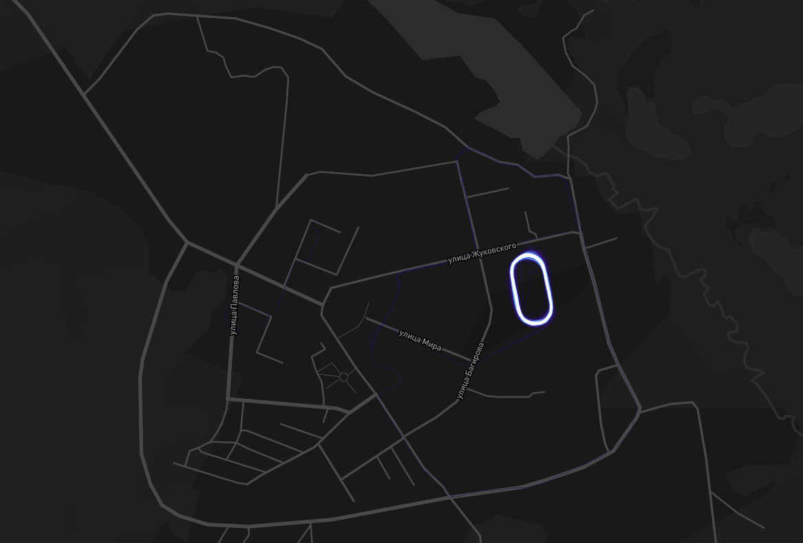

Рисунок 7 - Статистика часто используемых дорог по передвижению велосипедным транспортом на территории муниципального образования поселок Кедровый Красноярского края

В настоящее время в поселке Кедровый слабо развито велосипедное движение. Часто для велосипедного движения используются центральные дороги поселения, а именно улицы Жуковского, Мира, Багирова, а также спортивный стадион.
Развитие велосипедного движения в поселении приобретает большую популярность. В настоящее время велосипедные дорожки и места для хранения велосипедов отсутствуют. Велосипедное движение в населенных пунктах осуществляется в неорганизованном порядке. Движение велосипедного транспорта производится по проезжей части, что приводит к возникновению опасных ситуаций.
Для развития велосипедного движения муниципального образования поселок Кедровый Красноярского края, предлагается однополосный односторонний веломаршрут, представленный на рисунке 8 протяженностью 1,6 км. Велосипедные дорожки необходимо проектировать с учетом требований:
- ГОСТ 33150-2014 «Дороги автомобильные общего пользования. Проектирование пешеходных и велосипедных дорожек. Общие требования»
- ГОСТ 32753-2014 Дороги автомобильные общего пользования. Покрытия противоскольжения цветные. Технические требования
- ГОСТ 32846-2014 Дороги автомобильные общего пользования. Элементы обустройства. Классификация
- ГОСТ 33127-2014 Дороги автомобильные общего пользования. Ограждения дорожные. Классификация
- ГОСТ 33475-2015 Дороги автомобильные общего пользования. Геометрические элементы. Технические требования
На рисунках 9- 11 представлены возможные размещения велодорожек.
На рисунке 12 представлены возможные пересечения велодорожек с автодорогами.
На рисунке 13 представлены возможные знаки для обустройства велодорожек.

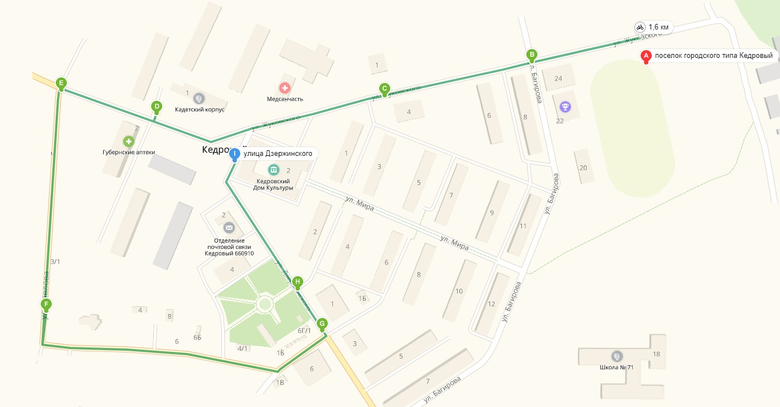
Рисунок 8 - Возможный вариант размещения велодорожек на УДС муниципального образования.
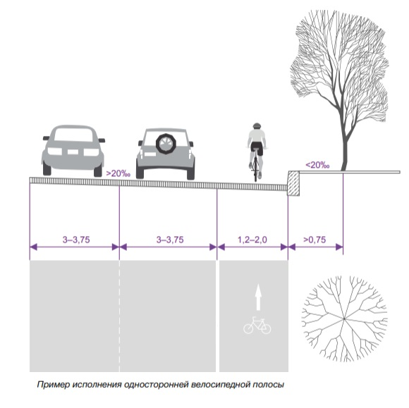
Рисунок 9 – Вариант 1 размещения велополосы
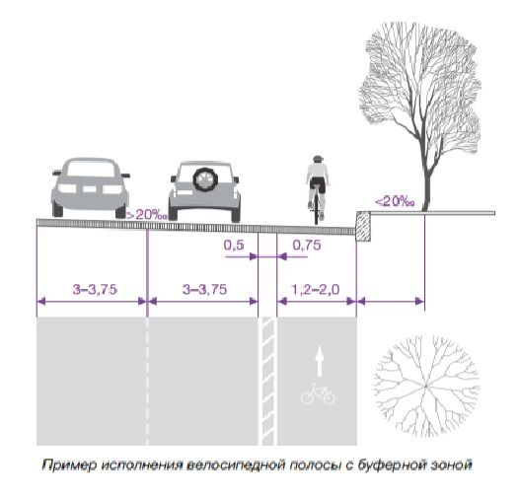
Рисунок 10 – Вариант 2 размещения велополосы

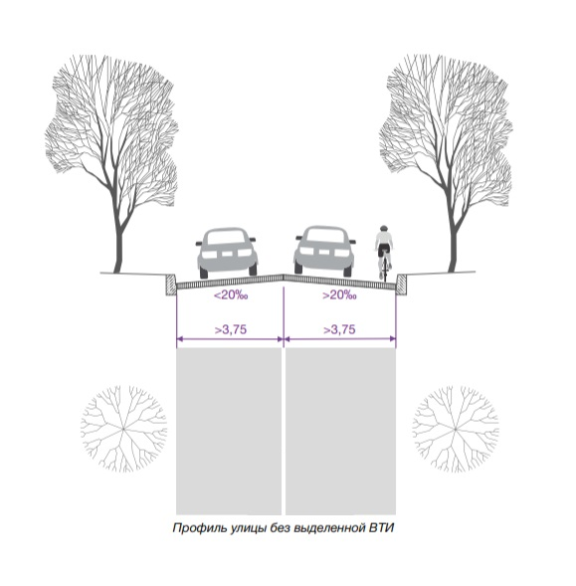
Рисунок 11 – Вариант 3 размещения велополосы
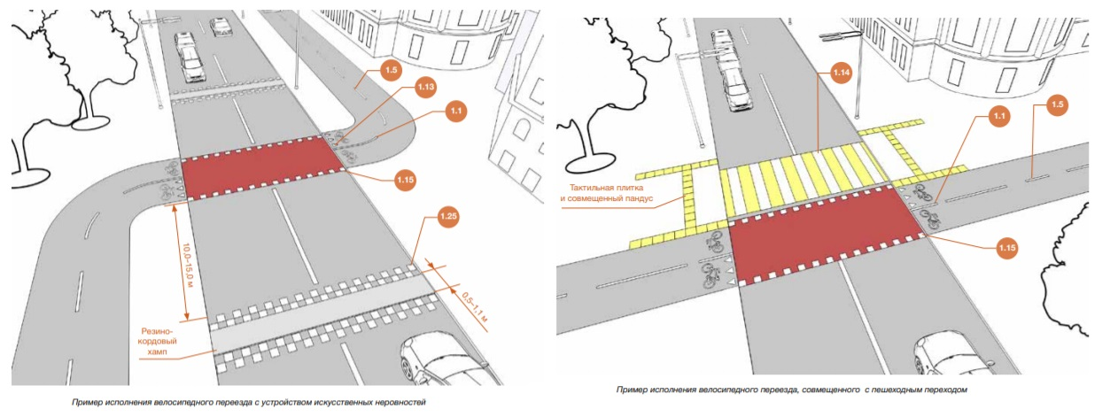
Рисунок 12 – Варианты пересечений с автомобильной дорогой

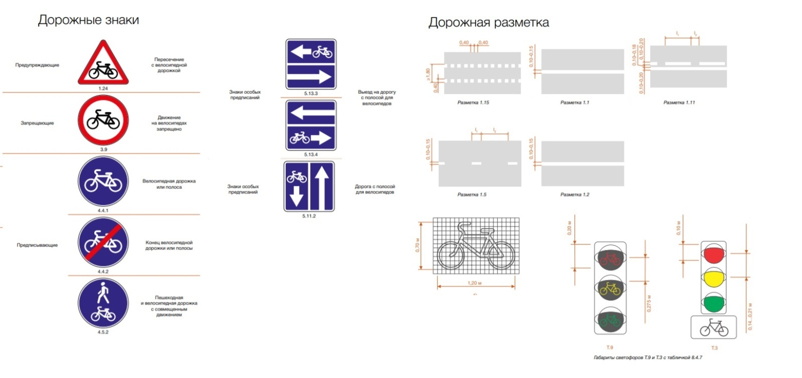
Рисунок 13 – Знаки для велополосы

2.3.2 Пешеходное движение

Передвижение пешком является основным и наиболее распространенным видом передвижения. Фактически любой маршрут начинается и заканчивается пешей ходьбой. На некоторых маршрутах ходьба является единственным способом передвижения, независимо от того, идет ли речь о дальних походах или нет.
На других маршрутах человек может проходить пешком один или несколько отрезков пути – например, добираясь пешком до автобусной остановки и от нее и проезжая на автобусе какое-то расстояние между этими двумя пешеходными участками.
В поселке пешеходное движение по большинству улиц осуществляется по проезжей части, что вызывает небезопасную обстановку на дорогах и может привести к возникновению ДТП. Для безопасного перехода граждан через проезжую часть на территории муниципального образования имеются пешеходные переходы.
Участки дорог, выделенные сиреневым цветом на рисунке 14, в основном, являются наиболее часто используемыми для пешеходного передвижения.

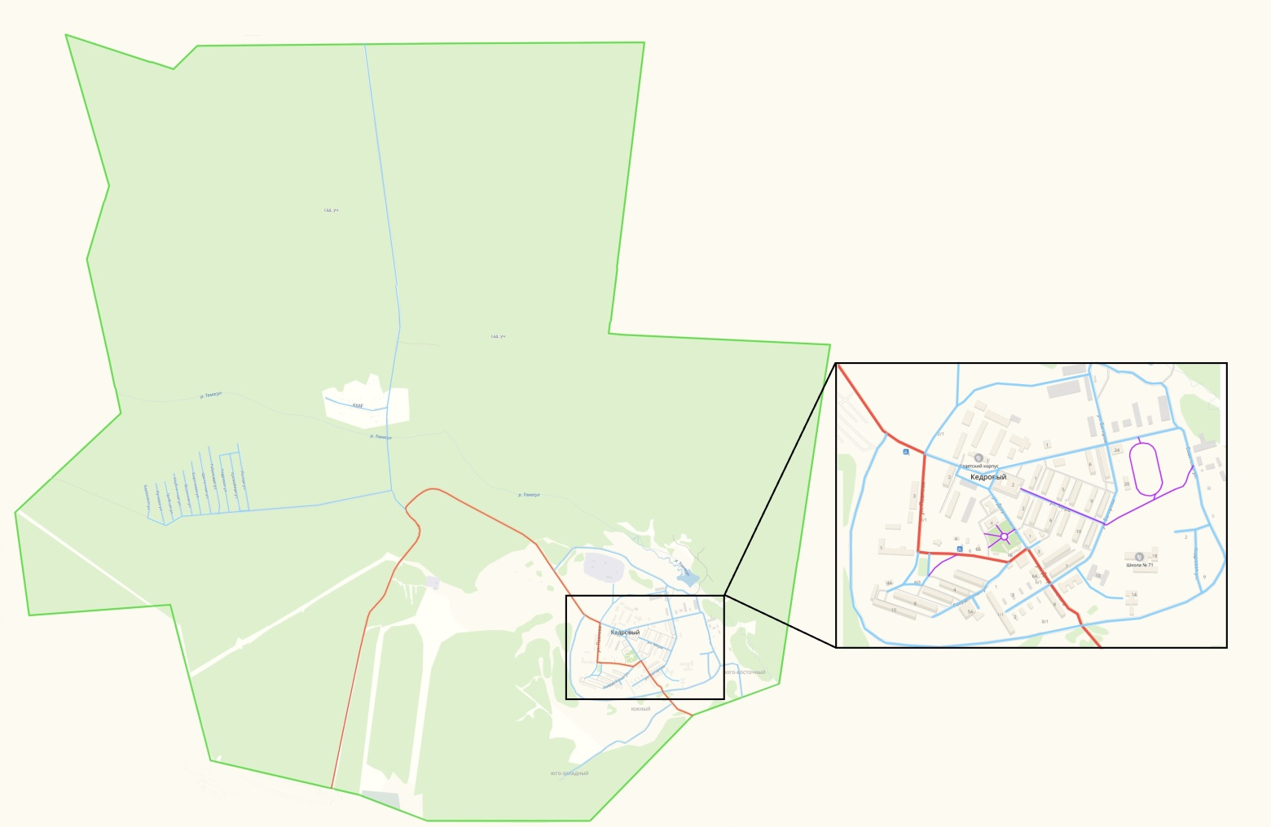

Рисунок 14 – Пешеходные дороги на территории поселка кедровый.

3. Характеристика работы пассажирского транспорта общего пользования на территории муниципального образования поселок Кедровый Красноярского края

3.1 Характеристика сети регулярных маршрутов автомобильного транспорта общего пользования на территории муниципального образования поселок Кедровый Красноярского края

3.1.1 Пассажирский общественный транспорт муниципального образования поселок Кедровый Красноярского края

Пассажирский транспорт предназначается для перевозок населения между центрами транспортного тяготения, к которым относятся предприятия, организации, культурные, спортивные, бытовые и другие учреждения.

Пассажирский транспорт в поселке Кедровый представлен одной системой транспорта – автобусом.
Согласно реестру муниципальных маршрутов на территории поселка Кедровый Красноярского края нет внутрипоселковых маршрутов, через территорию поселка проходит маршрутный транспорт относящийся к ведомости края.
Маршрут является связующим звеном между поселком Кедровый и соседними поселениями. Остановки на территории осуществляются на остановочных пунктах.
В поселке Кедровый данный маршрут останавливается на двух размещенных автобусных остановках
Юго - Восточная часть поселка Кедровый не имеет пешеходной доступности до мест остановки транспортных средств.
Следует отметить, что происходит снижение пассажиропотока за последние 3 года, что обусловлено малой востребованностью общественным автотранспортом, ростом уровня автомобилизации.
Максимальная интенсивность пассажиров на наземном транспорте общего пользования наблюдается в утренний и вечерний час пик в остальное время маршрутная сеть не загружена, это связано с рабочими поездками.

Существующие остановочные пункты с приведение характеристик их исполнения представлены в таблице 15

Таблица 15 - Перечень остановочных пунктов
№ п/п | Адрес, км+м | Расположение | Наличие посадочных площадок, заездных карманов, павильонов |  | Наличие переходно-скоростных полос
 |  |  | обустроено | отсутствует
1 | 2 | 3 | 4 | 5 | 6
1 | ул. Жуковского | справа | - | посадочная площадка, павильон, заездной карман | нет

Маршрутная транспортная сеть характеризуется плотностью (δ), т.е. насыщенностью территории линиями МПТ.
Плотность маршрутной сети определяется по следующей формуле:

$δ=\frac{\sum{L_{c}}}{F}= 11/27,5=0,4 км/{км}^{2}$,

где F – площадь муниципального образования, км².
Чем выше плотность маршрутной сети, тем меньше затраты времени пассажиров. Исходя из общей протяжённости маршрутов общественного транспорта на территории муниципального образования (11 км согласно реестру маршрутов) и площади муниципального образования (27,5 км²), плотность маршрутной сети составляет 0,4 км/км².
Существующая плотность сети общественного пассажирского транспорта может быть охарактеризована как малая.
Анализ существующей системы пассажирского транспорта показал:
− в целом система внешних связей (межмуниципальных и межсубъектных автобусных маршрутов) и внутренних связей (муниципальных и внутрипоселковых автобусных маршрутов) может быть охарактеризована удовлетворительно;
Перечень мероприятия по развитию инфраструктуры пассажирского сообщения представлен в 3 этапе КСОДД.

3.1.2 Характеристика работы пригородного железнодорожного пассажирского транспорта на территории муниципального образования поселок Кедровый Красноярского края

На момент составления программы комплексного развития транспортной инфраструктуры на территории поселка Кедровый отсутствует железнодорожная инфраструктура..
Ближайшая железнодорожная станция – Кача находится на расстоянии в 40 км. от поселка кедровый Красноярского края.

3.1.3 Обзор целевых программ и планов развития транспортной инфраструктуры, документов территориального планирования на территории муниципального образования поселок Кедровый Красноярского края.

В настоящее время действует ряд документов федерального, регионального и муниципального значения, определяющих направления развития транспортной инфраструктуры муниципального образования поселок Кедровый Красноярского края на перспективу:
- Комплексная схема организации дорожного движения.
- Документы развития транспортной инфраструктуры Красноярского края.
- Программа комплексного развития транспортной инфраструктуры.
- Генеральный план поселения.
- ПЗиЗ муниципального образования поселок Кедровый Красноярского края.

4. Анализ парковочного пространства на территории муниципального образования поселок Кедровый Красноярского края

Качество организации парковочного пространства оказывает значительное влияние на пропускную способность улично-дорожной сети населенных пунктов и автомобильных дорог, на степень образования дорожных заторов и на показатели аварийности, а также на уровень социальной напряженности населения.

Так подавляющую часть жилой застройки поселка Кедровый составляют малоквартирные и частные дома, где хранение транспортных средств осуществляется на внутридворовой и придомовой территории, а также в гаражах.

- условиях низкой плотности застройки территории и невысоком уровне автомобилизации населения (до 1000 автомобилей) такой способ организации парковочного пространства представляется наиболее рациональным и обеспечивает удобный и быстрый доступ владельцев к автомобилям, не требует постоянных финансовых вложений и не загружает проезжую часть и обочины дорог припаркованными автомобилями.

Анализ парковочного пространства, проведенный на первом этапе, не выявил дефицита парковочных мест для постоянного и временного хранения транспортных средств. Поэтому мероприятия, направленные на расширение существующего парковочного пространства, не требуются.
Требования к обеспеченности легкового автотранспорта автозаправочными станциями (АЗС), станциями технического обслуживания (СТО) и местами постоянного хранения индивидуальных легковых автомобилей обозначены в СП 42.13330.2011 «Градостроительство. Планировка и застройка городских и сельских поселений. Актуализированная редакция СНиП 2.07.01-89», так:
- согласно п. 11.27, потребность в АЗС составляет: одна топливораздаточная колонка на 1200 легковых автомобилей;
- согласно п. 11.26, потребность в СТО составляет: один пост на 200 легковых автомобилей;
- согласно п. 11.19, общая обеспеченность закрытыми и открытыми автостоянками должна составлять 90% числа легковых автомобилей.
Исходя из нормативных требований и наличия объектов дорожного сервиса, видно, что в настоящее время показатели количества АЗС и СТО не соответствуют нормативным требованиям, требуется размещение 1 заправочной станции и 4-5 сервисов технического обслуживания.

Парковочные места, и места наиболее частого скопления автомобильного транспорта с целью стоянки более 5-ти минут приведены на рисунке 15 места стоянок обозначены знаками «P».

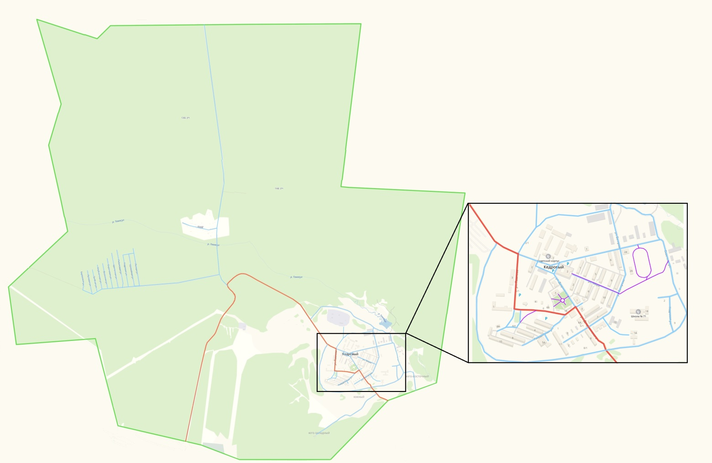

Рисунок 15 - Парковочное пространство поселка Кедровый

5. Анализ данных о дорожно-транспортных происшествиях на территории муниципального образования поселок Кедровый Красноярского края

По данным УГИБДД ГУ МВД России по Красноярскому краю за период в 2015 – 2018 год на территории поселка Кедровый Красноярского края официально было зарегистрировано 8 дорожно-транспортных происшествий, с участием пешеходов и автомобильного транспорта, в которых погибло 0 человек и 12 получили ранения различной степени тяжести.
Общая статистика ДТП на территории поселка Кедровый Красноярского края представлена в таблице 16 и на рисунке 16.

Таблица 16 - Общая статистика ДТП поселка Кедровый Красноярского края
Год | Количество зарегистрированных ДТП | Количество погибших | Количество раненых
2015 | 2 | 0 | 2
2016 | 6 | 0 | 10
2017 | В УГИБДД ГУ МВД не зарегистрированы ДТП | 0 | 0
2018 | В УГИБДД ГУ МВД не зарегистрированы ДТП | 0 | 0
2019 | В УГИБДД ГУ МВД не зарегистрированы ДТП | 0 | 0

По результатам анализа статистики аварийности на рисунке 11 представлена диаграмма.

Рисунок 16 - Общая статистика ДТП

Согласно статистике, по данным УГИБДД ГУ МВД России по Красноярскому краю в период за 2015 – 2019 год на территории поселка Кедровый Красноярского края, которая приведена ниже в таблице 17, наиболее частыми видами дорожно - транспортных происшествий в поселке Кедровый являются «Столкновение» и «Наезд».

Таблица 17 - Статистика видов ДТП
Вид ДТП | Количество
2015 г.
Столкновение | 1
Опрокидывание | 1
2016 г.
Съезд с дороги | 1
Наезд на пешехода | 1

Продолжение таблицы 17
Столкновение | 1
Наезд на ТС | 1
Наезд на препятствие | 1
Иной вид | 1
2017 г.
В ГИБДД статистика не велась
2018 г.
В ГИБДД статистика не велась
2019 г.
В ГИБДД статистика не велась

Основными причинами дорожно - транспортных происшествий на автомобильных дорогах поселка Кедровый Красноярского края являются:
- недостатки транспортно-эксплуатационного состояния проезжей части;
- плохие погодные условия;
- отсутствие пешеходных ограждений;
- несоблюдение правил дорожного движения;
- плохая освещенность дорог;
- отсутствие или плохая видимость горизонтальной разметки.
Одним из наиболее действенных инструментов по снижению дорожно -транспортного травматизма служат мероприятия по ликвидации аварийно - опасных участков. Аварийно опасным участком является участок дороги, не превышающий 1000 метров вне населенного пункта и 200 метров в населенном пункте, либо пересечение дорог, где в течении отчетного года произошло три и более ДТП одного вида, либо пять и более ДТП вне зависимости от вида, в результате которых погибли или были ранены люди.
На территории поселка Кедровый, на основании данных представленных УГИБДД ГУ МВД России по Красноярскому краю можно выделить участки УДС с часто возникающими ДТП, они представлены в таблице 18.

Таблица 18 - Перечень «очагов» аварийности
Наименование улиц | Основные причины ДТП | Возможные мероприятия ОДД для повышения уровня безопасности
Подъезд к поселку Кедровый | Плохое состояние покрытия, отсутствие разметки. | Ремонт автомобильной дороги на подъезде к поселку Кедровый, нанесение полной разметки.  Устранение стоящих у обочины автомобилей, запретом их стоянки там.

Анализ состояния аварийности на автомобильных дорогах на момент разработки программы комплексного развития транспортной инфраструктуры поселка Кедровый Красноярского края показывает, что возникновение дорожно-транспортных происшествий, влекущих за собой травматические последствия, связано со следующими причинами:
- ежегодное увеличение количества ТС;
К основным факторам, определяющим причины аварийности, следует отнести:
- пренебрежение требованиями и правилами ПДД со стороны участников движения;
- отсутствие систем видеонаблюдения за соблюдением ПДД;
- неудовлетворительное состояние дорожного полотна;
- отсутствие горизонтальной разметки в необходимых местах.
Для профилактики ДТП назначены первоочередные и плановые мероприятия:
Первоочередные мероприятия:
- ремонт УДС.
- усиление контроля и надзора за дорожным движением со стороны ДПС.
Плановые мероприятия:
- нанесение в летний период времени горизонтальной разметки, с применением современных лакокрасочных и световозвращающих материалов.
- проведение информационно - разъяснительной работы о необходимости соблюдения Правил дорожного движения через средства массовой информации.

2.Разработка Транспортной модели

1. Разработка транспортной модели муниципального образования поселок Кедровый Красноярского края

1.1 Описание методов и инструментального комплекса моделирования

В настоящей работе, для достижения поставленных целей используется комплексная транспортная модель спроса на передвижения, основанная на методике прогноза транспортных и пассажирских потоков.
Развитие моделей прогноза транспортных потоков в мире в основном идет по пути усложнения алгоритмов. Однако, для целей долгосрочного планирования требуются более простые модели, в частности, не требующие детализации параметров транспортной системы.

1.2 Транспортное районирование муниципального образования поселок Кедровый Красноярского края

Транспортные районы – элементарные единицы пространственной структуры области планирования. Оптимальным является районирование по функциональному признаку. В случае невозможности получения статистической информации при районировании по функциональному признаку допустимым является районирование на основе административно-территориального деления.
В основу выделения транспортных районов положены следующие принципы:
- использование линий естественных и искусственных преград (реки, железнодорожные магистрали, лесные полосы);
- административное районирование территории;
- доступность данных социальной статистики по всем районам.
Транспортные районы - это условное деление области моделирования на отдельные районы. Чем больше районов - тем точнее моделирование, т.к. пассажиропотоки внутри района не рассчитываются. Условно говоря, районы - это области тяготения, которые являются пунктами назначения или отправными пунктами для матриц корреспонденций. Каждый район получает свой полигон, который представляет пространственное положение района.
Поселок Кедровый был разделен на транспортные районы.
Для каждого транспортного района использовались следующие данные:
- численность населения;
Схема транспортного районирования в муниципальном образовании поселок Кедровый Красноярского края показана на рисунке 17.

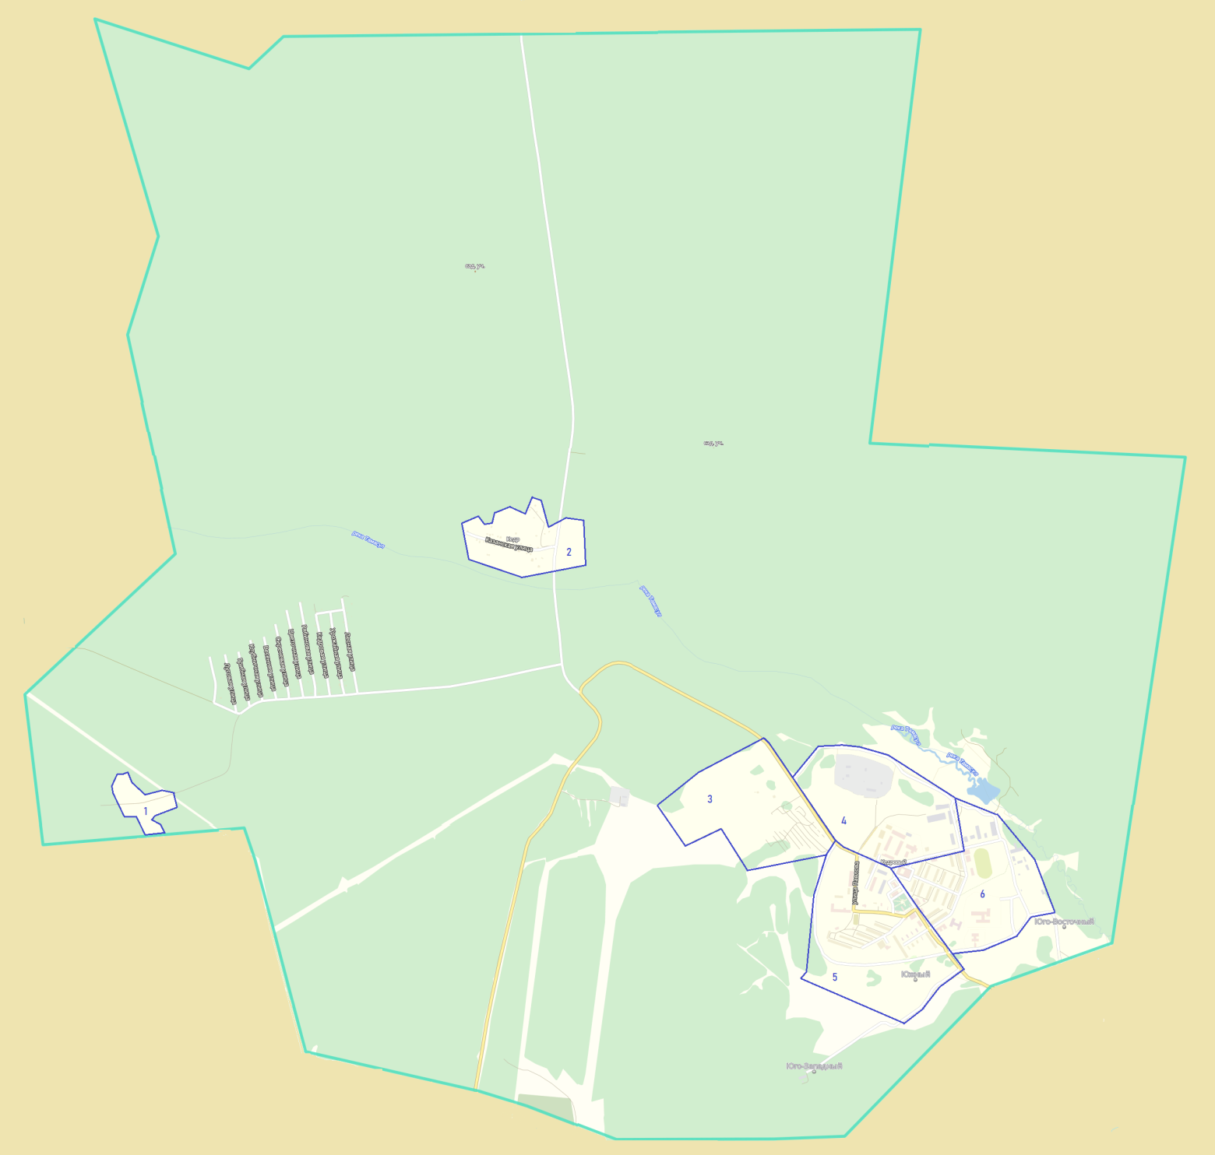

Рисунок 17 - Транспортное районирование

1.3 Ввод параметров объектов транспортной инфраструктуры

Транспортное предложение – это транспортная сеть, состоящая из узлов (перекрестков, развязок и т. д.) и соединяющих их ребер (улиц, дорог и т. д.), предоставляющая возможность перемещения для участников транспортного движения и описывающая затраты на данные перемещения.
Поэтому модель сети дифференцирует основные объекты сети, такие как узлы и отрезки, которые иллюстрируют структуру сети.
Транспортная сеть УДС представлена в виде ориентированного графа со следующими геометрическими и техническими параметрами:
- геометрия трассы дороги (пространственное положение и конфигурация изображения автодороги, максимально приближенные к реальному пространственному положению и параметрам плана дороги);
- расположение перекрестков, пересечений, примыканий в виде точечных объектов;
- длина элемента УДС;
- количество полос движения в каждом направлении;
- расчетная и разрешенная скорости движения по участку сети;
- пропускная способность каждого направления перегона улицы или дороги;
- запреты движения по элементу УДС;
- разрешенные направления движения на перекрестках, примыканиях, пересечениях;
Данный набор параметров дороги достаточно полно описывает все основные составляющие, оказывающие существенное влияние на динамику транспортных потоков, движущихся по автомобильной дороге или улице, накладывает все основные ограничения при распределении транспортных потоков по УДС.
Для определения положения перекрестков и пересечений в транспортной модели используются узлы транспортного графа.
На изображении рисунка 18, представлена карта схема графов дорожной сети.
Схема транспортной модели представлена на рисунках 19 и 20.
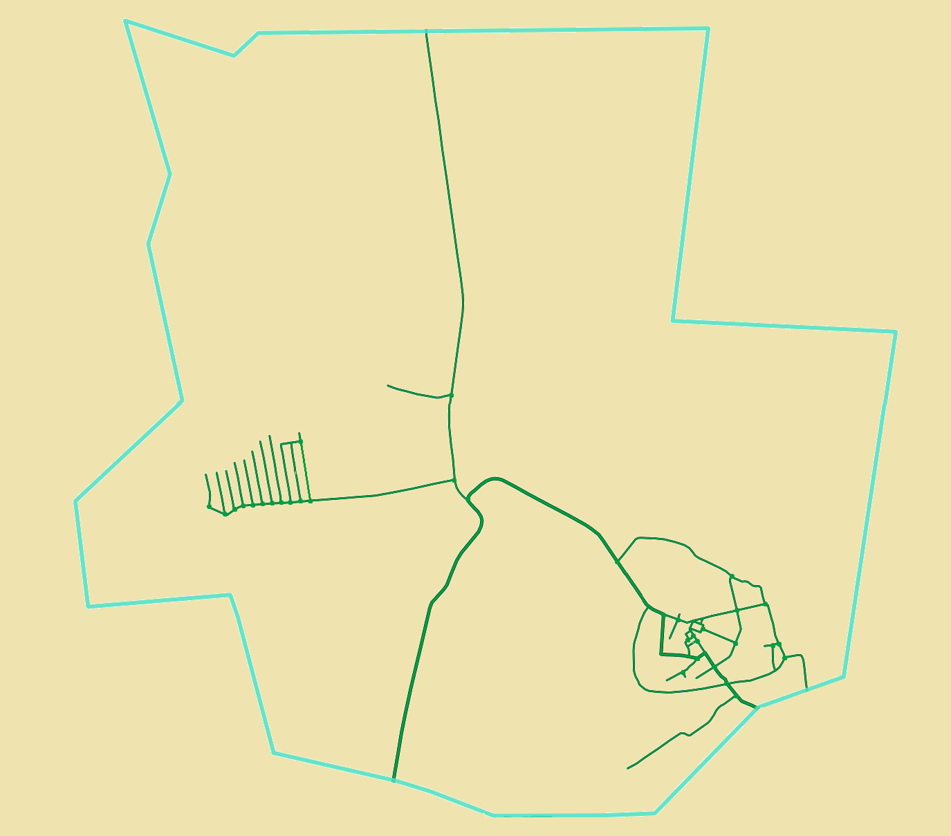

Рисунок 18 - Графы дорожной сети

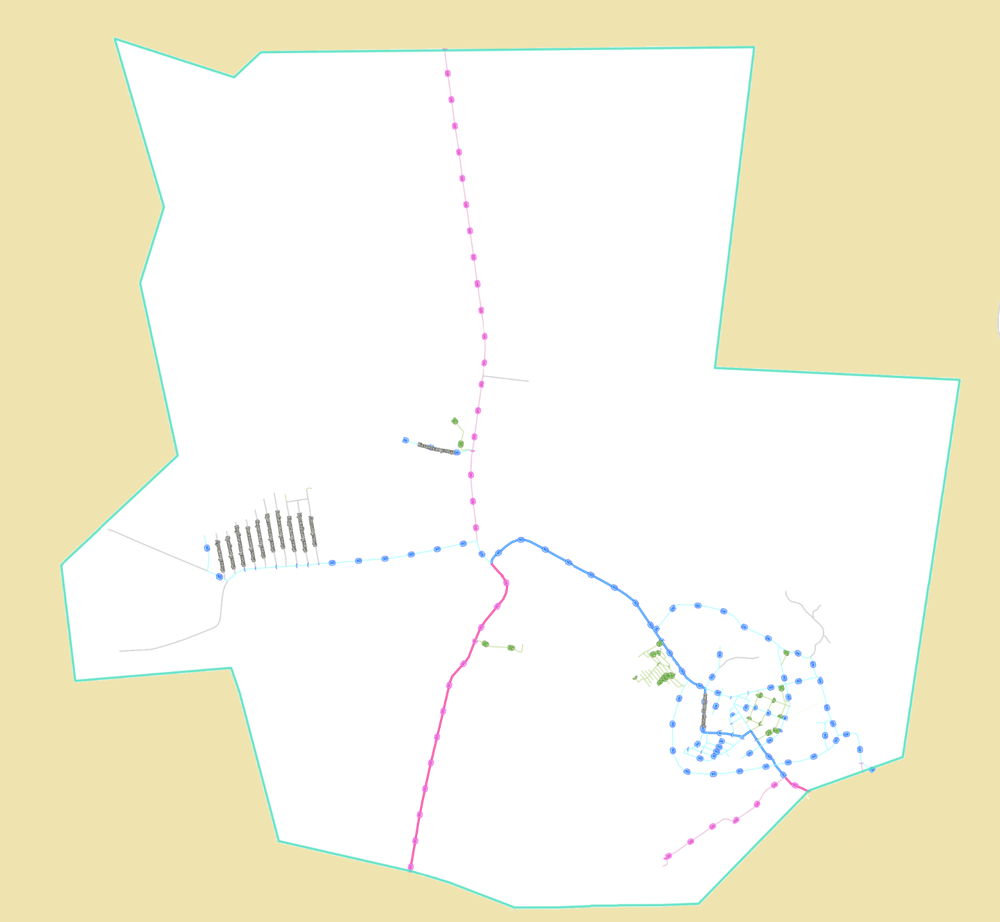

Рисунок 19 - Транспортная модель поселка Кедровый
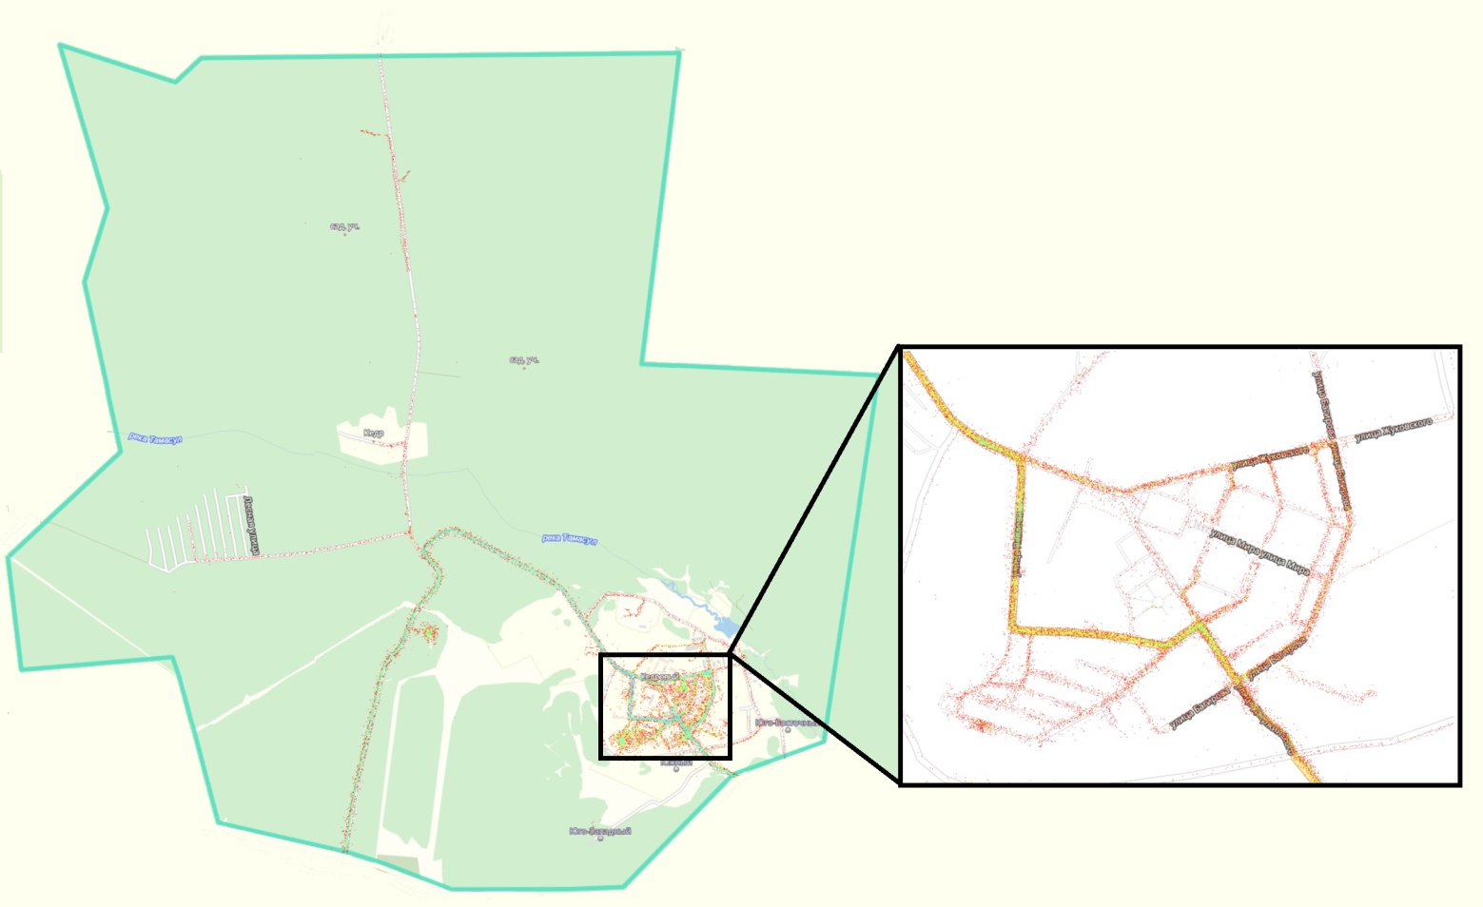

Рисунок 20 - Транспортная модель поселка Кедровый

1.7 Анализ параметров дорожного движения транспортных потоков на территории муниципального образования поселок Кедровый Красноярского края.

Наибольшие автомобильные потоки в зоне рассмотрения наблюдаются в центральной части поселка Кедровый в районе административного центра На схеме розовые участки УДС обладают относительно высокой скоростью потока автомашин и уменьшенной плотностью, когда на синих участках плотность и интенсивность движения незначительно меньше. Участки, помеченные зеленым цветом обладают малой пропускной способность, и интенсивностью движения, на территории муниципального образования это связано с плохим покрытием автомобильных дорог и категорией данных участков улично - дорожной сети. Следует отметить, что корреспонденции, следующие по поселку, не все принадлежат ему, существует транзитный поток грузового и легкового транспорта. Критического снижения пропускной способности не наблюдается.

2. Разработка варианта транспортной модели на краткосрочную и долгосрочную перспективу

Анализ нормативной документации по развитию объектов транспортной инфраструктуры в муниципальном образовании поселок Кедровый Красноярского края на перспективу до 2023 г. позволил выделить следующие мероприятия:
- формирование условий для социально- экономического развития;
- повышение безопасности, качества и эффективности транспортного обслуживания населения.
- снижение негативного воздействия транспортной инфраструктуры на окружающую среду поселения.
- реконструкционные мероприятия на УДС поселка.

2.1 Разработка варианта транспортной модели на долгосрочную перспективу

Документами планирования муниципального образования поселок Кедровый не предусмотрен ряд мероприятий по развитию УДС до 2032 г. Мероприятия развития УДС на перспективу до 2032 г. представлены в 3 этапе разработки КСОДД.

Список использованных источников

1. ФЗ «Об общих принципах организации местного самоуправления в Российской Федерации»
2. Схема территориального планирования Красноярского края - основные положения градостроительного развития [Электронный ресурс]: - Справочная правовая система «Консультант Плюс» / ЗАО «Консультант Плюс».
3. Схема территориального планирования транспортного обслуживания Красноярского края [Электронный ресурс]: - Справочная правовая система «Консультант Плюс» / ЗАО «Консультант Плюс».
4. Перечень автомобильных дорог общего пользования местного значения на территории муниципального образования поселок Кедровый Красноярского края.
5. Перечень автомобильных дорог общего пользования регионального и межмуниципального значения .
6. Схемы территориального развития муниципального образования поселок Кедровый Красноярского края.
7. Федеральная целевая программа «Модернизация транспортной системы России (2002-2010 годы)», утвержденной постановлением Правительства Российской Федерации от 05.12.2001 года.
8. Программа деятельности Государственной компании «Российские автомобильные дороги» на долгосрочный период (2010-2019 годы).
9. СП 34.13330.2012 Свод правил. Автомобильные дороги. Актуализированная редакция - Справочная правовая система «Консультант Плюс» / ЗАО «Консультант Плюс».
10. СНиП 5.02.05-85*. - СПС «Консультант Плюс».
11. Программа Strava ( http://labs.strava.com/) [Электронный ресурс].
12. ФЗ № 184-ФЗ «Об общих принципах организации законодательных и исполнительных органов государственной власти субъектов РФ».
13. Генеральный план муниципального образования поселок Кедровый Красноярского края.

КОМПЛЕКСНАЯ СХЕМА
ОРГАНИЗАЦИИ ДОРОЖНОГО ДВИЖЕНИЯ МУНИЦИПАЛЬНОГО ОБРАЗОВАНИЯ ПОСЕЛОК КЕДРОВЫЙ КРАСНОЯРСКОГО КРАЯ

3 Этап

Заказчик:
Администрация МО поселок Кедровый
Глава МО А.М. Федорук

_____________________________________

Разработчик:
ООО КОМПАНИЯ «РОСЭНЕРГОАУДИТ»
Ген. директор Р.Н. Глебов

_____________________________________

2019 г.

Содержание

Определения 4
Обозначения и сокращения 5
Введение 6
1. Разработка программы мероприятий КСОДД на прогнозные периоды на территории муниципального образования поселок Кедровый Красноярского края 7
1. Разработка мероприятий по развитию улично-дорожной сети муниципального образования поселок Кедровый Красноярского края и организации движения легкового и грузового транспорта на краткосрочную перспективу до 2023 и долгосрочную перспективу до 2032 года 7
1.1 Организационные мероприятия 7
1.2 Реконструктивно - планировочные мероприятия 9
1.3 Мероприятия по организации движения грузового транспорта по территории муниципального образования поселок Кедровый Красноярского края 11
2. Разработка мероприятий по оптимизации системы пассажирских перевозок на территории муниципального образования поселок Кедровый Красноярского края на долгосрочную перспективу до 2032 г., с выделением первоочередных мероприятий на краткосрочную перспективу и среднесрочную перспективу 12
2.1 Мероприятия по повышению качества работы пассажирского транспорта 12
3. Разработка мероприятий по созданию условий для развития и совершенствования велосипедного и пешеходного движения на территории муниципального образования поселок Кедровый Красноярского края. 14
3.1 Развитие и доступность велотранспортной инфраструктуры во взаимосвязи с дорожнотранспортным комплексом и пешеходным движением. 14
3.2 Разработка мероприятий по совершенствованию условий пешеходного движения 16
3.2.1 Установка пешеходных ограждений 20
3.2.2 Обеспечение доступности объектов для маломобильных групп населения 21
4. Разработка мероприятий по оптимизации парковочного пространства 23
5. Актуализация Комплексной схемы организации дорожного движения 27
6. Разработка системы показателей и прогнозная оценка эффективности мероприятий. 28
7. Оценка эффективности мероприятий программы 31
7.1 Достижение запланированных значений целевых показателей 31
7.2 Соответствие объемов фактического финансирования запланированным объемам 32
7.3 Выполнение запланированных мероприятий 33
7.4 Показатель эффективности использования финансовых средств 34
7.5 Показатель эффективности реализации Программы 35
7.6 Вывод об эффективности реализации Программы 35
8. Предложения по совершенствованию обеспечения деятельности в сфере транспортного обслуживания населения 36
8.1 Организация контроля за реализацией программы 36
8.2 Механизм обновления программы и внесения изменений 37
Заключение 38
Список использованных источников 39

Определения

Автомобильная дорога – объект транспортной инфраструктуры, предназначенный для движения транспортных средств и включающий в себя земельные участки в границах полосы отвода автомобильной дороги и расположенные на них или под ними конструктивные элементы и дорожные сооружения.
Дорожная разметка – линии, надписи и другие обозначения на проезжей части, бордюрах, дорожных сооружениях и элементах обустройства дорог, информирующие участников дорожного движения об условиях и режимах движения на участке дороги.
ДТП– событие, возникшее в процессе движения ТС и с его участием, при котором погибли или ранены люди, повреждены транспортные средства, сооружения, грузы либо причинен иной материальный ущерб.
Дорожный знак – устройство в виде панели с обозначениями/надписями, информирующими участников дорожного движения о дорожных условиях и режимах движения, расположении населенных пунктов и других объектов.
Организация дорожного движения – комплекс мероприятий и распорядительных действий по управлению движением на дорогах.
Проезжая часть – основной элемент дороги, предназначенный для непосредственного движения транспортных средств.
Улично-дорожная сеть – совокупность участков улиц и дорог, объединенных по административному или географическому признаку.
Технические средства организации дорожного движения – дорожные знаки, разметка, светофоры, дорожные ограждения, предназначенные для информирования водителей об условиях движения по автомобильной дороге.
Транспортный поток – совокупность транспортных единиц, совершающих упорядоченное движение в сечении выбранного перегона.

Обозначения и сокращения

а/д – Автомобильная дорога
БДД – Безопасность дорожного движения
ДТП – Дорожно-транспортное происшествие
ж/д – Железная дорога
КСОДД – Комплексная схема организации дорожного движения
МПТ – Массовый пассажирский транспорт
о.п. – Остановочный пункт
ОДД – Организация дорожного движения
ПДД – Правила дорожного движения
Пл. – Платформа
РФ – Российская Федерация
Ст. – Станция
СТП – Схема территориального планирования
ТП – Транспортный поток
ТС – Транспортное средство
УДС – Улично-дорожная сеть
МО – Муниципальное образование

Введение

Транспорт и создающая условия его работы транспортная инфраструктура являются одной из системообразующих отраслей региональной экономики, обеспечивающей территориальную целостность регионов и единство его экономического пространства.
Развитие транспортной инфраструктуры является необходимым условием реализации инновационной модели экономического роста и улучшения качества жизни населения, как региона, так и отдельно взятого муниципального образования.
В последние десятилетия во многих крупных поселених исчерпаны возможности экстенсивного развития транспортной инфраструктуры. Поэтому особую роль приобретает оптимальное планирование сетей, улучшение организации дорожного движения (далее – ОДД), оптимизация системы маршрутов общественного транспорта. Решение таких задач невозможно без моделирования транспортных сетей. Главная задача транспортной модели – определение и прогноз всех параметров функционирования транспортной сети, таких как интенсивность движения на всех элементах сети, объемы перевозок в сети общественного транспорта, средние скорости движения, задержки движения и т.д.
На основании полученных результатов на I и II этапах работ, описывающие направления и интенсивность транспортных, пешеходных и пассажирских потоков на территории муниципального образования поселок Кедровый Красноярского края.
Анализ результатов обследования, включающего все виды транспорта, а также существующего социально-экономического развития поселка позволил разработать и откалибровать транспортную модель существующего состояния развития транспортной инфраструктуры.
Транспортная модель муниципального образования поселок Кедровый Красноярского края учитывают прогноз социально - экономического развития Красноярского края, уровень автомобилизации, а также мероприятия, запланированные целевыми адресными программами, а также мероприятия, предлагаемые в рамках КСОДД.

1. Разработка программы мероприятий КСОДД на прогнозные периоды на территории муниципального образования поселок Кедровый Красноярского края

1. Разработка мероприятий по развитию улично-дорожной сети муниципального образования поселок Кедровый Красноярского края и организации движения легкового и грузового транспорта на краткосрочную перспективу до 2023 и долгосрочную перспективу до 2032 года

1.1 Организационные мероприятия

К организационным мероприятиям относятся все мероприятия, которые не связаны с изменением основных физических параметров имеющейся улично-дорожной сети, а позволяют упорядочить движение и наиболее оптимально и равномерно перераспределить на нее имеющуюся нагрузку и использовать заложенный в нее ранее физический лимит пропускной способности.
К числу основных мероприятий относятся следующие:
- организация пешеходных переходов и пешеходных зон;
- введение одностороннего движения;
- нанесение дорожной разметки.
Новые пешеходные переходы устраиваются на пересечении улиц и в створе основных пешеходных маршрутов.
Введение одностороннего движения на территории муниципального образования поселок Кедровый не приведет к увеличению пропускной способности УДС и понижению плотности транспортного потока, а следовательно нецелесообразно и ведет лишь к большим перепробегам транспортных средств.
Для улучшения движения на территории образования требуется нанесение дорожной разметки на УДС
Основными принятыми мерами являются: нанесение полной разметки на основные улицы поселка: ул. Павлова; Гвардейская; Дзержинского; Жуковского; Багирова.
На рисунках 1, 2, показано отсутствие разметки на участках УДС поселка.
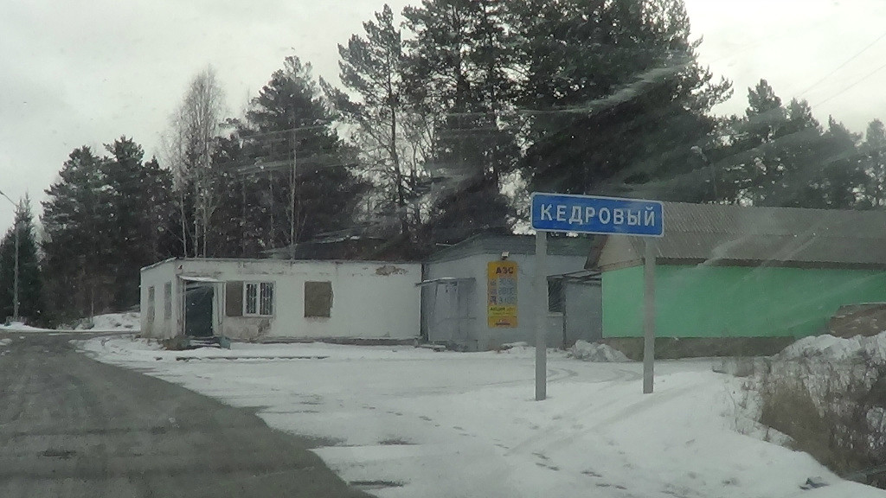

Рисунок 1 - Отсутствие/плохая видимость дорожной разметки

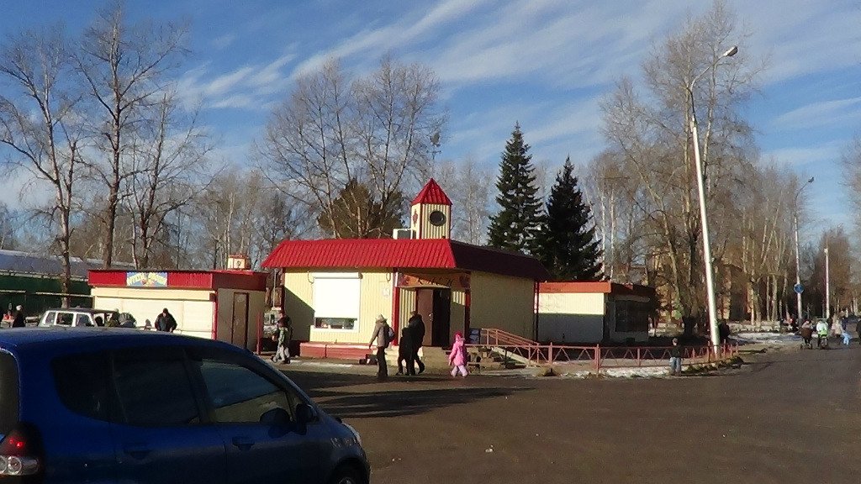
Рисунок 2 - Отсутствие/плохая видимость дорожной разметки

1.2 Реконструктивно - планировочные мероприятия

Основной целью разработки реконструктивно - планировочных и организационных мероприятий является обоснование предложений по организации дорожного движения в увязке с развитием улично-дорожной сети, обеспечивающих необходимую безопасность движения и пропускную способность до 2032 года.
Разработка реконструктивно - планировочных мероприятий проводилась на основе оценки и сопоставления интенсивности движения и пропускной способности существующей УДС, в ходе которой определялись коэффициенты загрузки элементов существующей сети транспортными потоками. Затем, на основании данных об уровне загрузки элементов улично-дорожной сети движением при существующем положении были определены основные направления совершенствования организации движения и реконструкции на них с оценкой их по конкретному обеспечению необходимой пропускной способности.
К реконструктивно-планировочным мероприятиям относятся все мероприятия, связанные с изменением физических параметров имеющейся улично-дорожной сети, основными из которых являются:
- уширение имеющихся улиц и дорог;
- строительство новых улиц и дорог;
- реконструкция автомобильных дорог с улучшением качества покрытия и доведения его до нормативных требований;
Данные мероприятия применяются в том случае, когда физический лимит пропускной способности существующей улично-дорожной сети полностью исчерпан и применение организационных мероприятий никакого положительного эффекта уже не приносит, либо в целях перспективного развития территории, когда планируется увеличение населения, рабочих мест и мест тяготения населения, что в свою очередь может привести в будущем к дефициту дорожно - транспортной инфраструктуры. Для развития УДС требуется усовершенствование дорожного полотна с грунтовым и переходным покрытием.
Уширение существующей УДС следует проводить после капитального ремонта и усовершенствования автодорожной сети на территории поселения, поэтому первоначальным этапом будет являться ремонт УДС.
К основным мероприятиям по улучшению качества автомобильных дорог следует отнести мероприятия, представленные в таблице 1.

Таблица 1 - Реконструкционные мероприятия по улучшению УДС муниципального образования поселок Кедровый Красноярского края.
№ п/п | Наименование мероприятия | Поселение | Улица
1 | Капитальный ремонт | п. Кедровый | подъезд к поселку
2 | Текущий ремонт | п. Кедровый | улица Павлова
3 | Текущий ремонт | п. Кедровый | улица Дзержинского
4 | Текущий ремонт | п. Кедровый | улица Жуковского
5 | Текущий ремонт | п. Кедровый | улица Багирова
3 | Капитальный ремонт УДС с грунтовым покрытием согласно перечню а/д 1 и 2 этап КСОДД табл. 8 | п. Кедровый | -

На перспективу до 2023 и 2032 года с учетом прогнозного увеличения транспортных потоков ситуация существенно не ухудшится при условии содержания УДС в нормативно - техническом состоянии.
При дальнейшем развитии и строительстве нового жилья необходимо предусматривать строительство дорог с твердым покрытием и с тротуарами для пешеходного движения и велодвижения, с целью обеспечения транспортной доступности новых районов и повышения уровня комфорта населения при перемещениях. Также новые дороги позволят выбирать альтернативные маршруты движения и увеличат связность существующей УДС.
На расчетный срок внешние деловые, транспортные связи поселения будут обеспечиваться, как и в настоящее время, автомобильным транспортом.
Основные принципы развития транспортного комплекса на территории муниципального образования включают в себя три основные составляющие: улучшение качества существующих автодорог, строительство новых автодорог и строительство тротуаров для обеспечения велосипедного движения.

1.3 Мероприятия по организации движения грузового транспорта по территории муниципального образования поселок Кедровый Красноярского края

Предлагается схема движения грузового автотранспорта в объезд центра, по улицам Жуковского с дальнейшим продолжением по улице Советская, и по Южной объездной.
Для запрещения движения транзитного большегрузного транспорта по УДС и одновременно разрешения въезда в черту поселка обслуживающего предприятия торговли и промышленности грузового транспорта, располагающихся в поселке, требуется замена существующих дорожных знаков 3.4 «Движение грузового транспорта запрещено» на группу дорожных знаков 3.2 «Въезд запрещен» и 8.4.1. «Грузовой транспорт», а также установка новых знаков согласно принятой схеме движения грузовых автомобилей. Для информирования водителей произвести установку на въезде в поселок и основных транспортных пересечениях щиты с указанием маршрутов движения большегрузного транспорта.

2. Разработка мероприятий по оптимизации системы пассажирских перевозок на территории муниципального образования поселок Кедровый Красноярского края на долгосрочную перспективу до 2032 г., с выделением первоочередных мероприятий на краткосрочную перспективу и среднесрочную перспективу

2.1 Мероприятия по повышению качества работы пассажирского транспорта

Отсутствие тех или иных средств организации дорожного движения и техническое состояние существующих прямо влияет на условия и безопасность участников дорожного движения. Для улучшения качества обслуживания пассажиров на территории поселка Кедровый предлагается основные мероприятия по улучшению остановочных пунктов.
Существующие параметры остановочных пунктов общественного транспорта и их техническое оснащение не соответствуют нормативам по ОСТ 218.1.002-2003 «Автобусные остановки на автомобильных дорогах. Общие технические требования». Также на автобусных остановках отсутствуют подходы к автобусным остановкам, горизонтальная дорожная разметка, дорожные знаки, освещение, ограждение.
Целесообразно проведение аудита остановочных пунктов и оборудование их недостающими дорожными знаками 5.16 в соответствии с ГОСТ Р 52289-2004
Для улучшения качества пассажирских перевозок, в соответствии с Приказом Федерального агентства по техническому регулированию и метрологии от 8 декабря 2005 г. № 360-ст. рекомендуется:
- обеспечение наличия на остановочном пункте информационных табличек (листов) с расписанием движения и дальнейшей актуализацией их при каждом изменении расписаний или маршрутов движения пассажирского транспорта;
- наличие тактильно-звуковых мнемосхем, расположенных в зоне наиболее значимых социальных объектов (больниц, поликлиник, администрации поселка), перечень таких остановок должен быть согласован с региональным представительством Всероссийского общества слепых;
При дальнейшем развитии поселка Кедровый рекомендуется оптимизация пассажирской транспортной маршрутной сети:
- увеличение количества муниципальных автобусных маршрутов.
Вариант размещения остановочного пункта представлен на рисунке 3 На рисунке 4 представлен павильон полузакрытого типа.
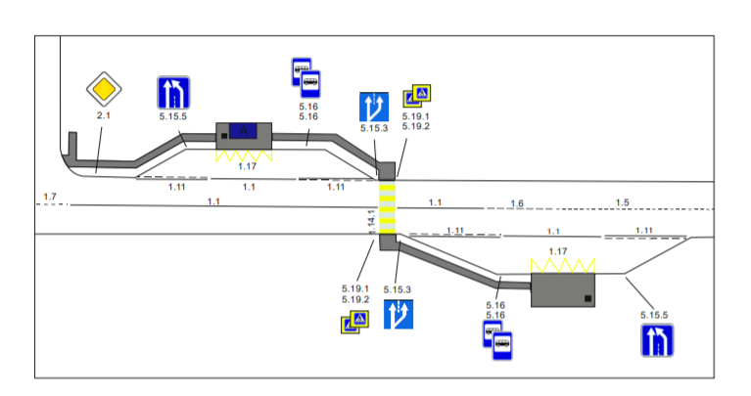
Рисунок 3 -Вариант размещения остановочного пункта
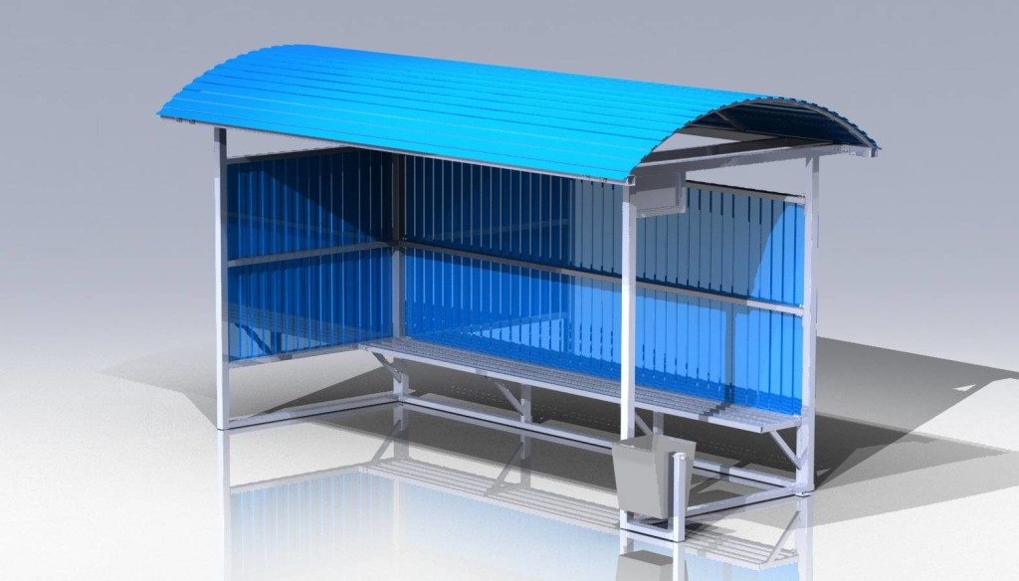
Рисунок 4 -Вариант остановочного пункта полузакрытого типа

3. Разработка мероприятий по созданию условий для развития и совершенствования велосипедного и пешеходного движения на территории муниципального образования поселок Кедровый Красноярского края.

3.1 Развитие и доступность велотранспортной инфраструктуры во взаимосвязи с дорожнотранспортным комплексом и пешеходным движением.

В соответствии с планами по развитию муниципального образования поселок Кедровый, отдельное строительство велосипедных дорожек не предусмотрено и предполагается, что для передвижения на велосипедах будет использоваться существующая улично-дорожная сеть.
Потребности велосипедистов следует учитывать на всех участках улично - дорожной сети (УДС), а также при планировании новых разработок, где могут быть возможности создания маршрутов в обход существующих «узких мест». Также важно, чтобы велосипедистам были доступны удобные парковочные места вблизи объектов притяжения.
Реализация этих решений приведет к большей стабильности транспортной системы, поощрению использования велотранспорта и, таким образом, будет содействовать достижению одной из основных целей Транспортной стратегии Российской Федерации на период до 2020 года.
К объектам, обеспечивающим велосипедное движение, относятся:
- велосипедные дорожки;
- места временного хранения велотранспорта (велопарковки).
Примечание - Допускается устраивать велосипедные полосы по краю улиц и дорог местного значения. Ширина полосы должна быть не менее 1,2 м при движении в направлении транспортного потока. Ширина велосипедной полосы, устраиваемой вдоль тротуара, должна быть не менее 1 м. В местах, где велосипедные дорожки совпадают с пешеходными зонами, предлагается установка велопарковок. Пример установки велопарковок показан на рисунке 5, а на рисунке 6 предлагаемый маршрут. Схемы организации велотранспортной инфраструктуры приведены в 1 и 2 этапе КСОДД.
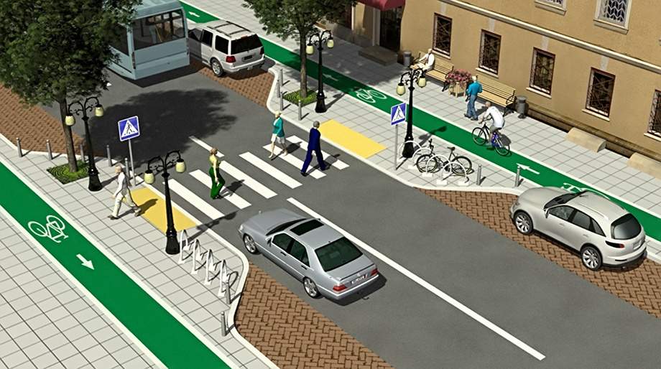

Рисунок 5 - Пример выделения велодорожки

Рисунок 6 - Предлагаемый веломаршрут в п. Кедровый

В перспективе при реконструкции и строительстве дорог предлагается предусматривать устройство пространства для велосипедного движения на этапе разработки документации по реконструкции/строительству. При строительстве новых жилых районов необходимо на этапе проектирования предусмотреть строительство велотранспортной инфраструктуры для создания более разветвленной сети велодорожек.

3.2 Разработка мероприятий по совершенствованию условий пешеходного движения

В состав мероприятий, направленных на совершенствование условий пешеходного движения, входят:
- мероприятия, направленные на снижение количества дорожно-транспортных происшествий (далее - ДТП) и тяжести их последствий с участием пешеходов;
- мероприятия по предупреждению травматизма на пешеходных переходах вблизи детских и общеобразовательных учреждений, а также в местах массового перехода пешеходов;
- мероприятия, направленные на обеспечение беспрепятственного перемещения пешеходных потоков.
В рамках реализации данных мероприятий рекомендуется:
- обустройство имеющихся пешеходных переходов современными техническими средствами организации дорожного движения (ТСОДД) и электроосвещением;
- организация регулируемых пешеходных переходов на автомобильных дорогах;
- обустройство новых пешеходных переходов в соответствии с требованиями действующих нормативных документов;
- ликвидация наземных пешеходных переходов, не отвечающих требованиям действующих нормативных документов;
- замена существующих дорожных знаков 5.19.1 и 5.19.2 «Пешеходный переход» и 1.23 “Дети” на знаки, выполненные на щитах со световозвращающей флуоресцентной пленкой желто-зеленого цвета;
- на дорогах и улицах с двухсторонним движением с двумя и более полосами для движения в данном направлении, а также на дорогах с односторонним движением с тремя и более полосами знак 5.19.1 дублируют над проезжей частью;
- дублирование линий дорожной разметки световозвращателями;
- распространение световозвращающих элементов (фликеров) среди жителей городского округа;
Также необходимо проводить образовательные мероприятия в школах и детских садах, направленные на повышение культуры поведения на дороге и изучение правил дорожного движения:
- создание серии видеофильмов по безопасному поведению на дорогах и улицах для внеклассной работы с учащимися общеобразовательных учреждений и воспитанниками учреждений дополнительного образования;
- разработка и тиражирование научно-методических материалов, образовательных программ, печатных и электронных учебных пособий по безопасному поведению на дорогах и улицах.
Мероприятия по обеспечению доступности объектов для маломобильных групп населения должны выполняться на основании требований:
- ГОСТ Р 52875-2007 - Указатели тактильные для инвалидов по зрению.
- ОДМ 218.2.007-2011 Отраслевой дорожный методический документ.
- Методических рекомендаций по проектированию мероприятий по обеспечению доступа инвалидов к объектам дорожного хозяйства.
- Распоряжения Федерального дорожного агентства от 05.06.2013 г. №758-р
Для инвалидов с дефектами зрения, в том числе полностью слепых, предусматривается укладка специальных тактильных плит в местах пешеходных переходов через проезжую часть улиц и при пересечении внутриквартальных съездов, на пути следования по тротуарам, перед препятствиями, а также на посадочных площадках остановочных пунктов.
Поверхность указателей должна быть шероховатой рифленой с противоскользящими свойствами, отличной по структуре и цвету от прилегающей поверхности дорожного или напольного покрытия, и обеспечивать ее распознавание инвалидами по зрению на ощупь и (или) визуально.
Перечь основных мероприятий для развития пешеходного движения на улично - дорожной сети представлены в таблице 3.

Таблица 3 - Мероприятия по развитию инфраструктуры для пешеходного и велосипедного движения
№ п/п | Наименование объекта | Местоположение | Очередность | Объем финансирования тыс. руб | Примечание
1 | Установка светофоров и искусственных неровностей вблизи образовательных учреждений | п. Кедровый | 2019-2031 | Стоимость определяется проектом, и зависит от количества МБОУ | Ответственный - Адм. муниципального образования поселок Кедровый Красноярского края
2 | Обустройство тротуаров для пешеходного/ велосипедного движения | п. Кедровый | 2019-2031 | Стоимость определяется проектом | Ответственный - Адм. МО п. Кедровый Красноярского края
3 | Установка уличного освещения | п. Кедровый | 2019-2031 | Стоимость определяется проектом | Ответственный - Адм. муниципального образования поселок Кедровый Красноярского края

Продолжение таблицы 3
4 | Установка знаков согласно 1 и 2 этапу КСОДД табл. 13 | п. Кедровый | 2019-2031 | Стоимость определяется проектом работ | Ответственный - Адм. муниципального образования поселок Кедровый Красноярского края
5 | Иные мероприятия представленные в п 3.2 | п. Кедровый | 2019-2031 | Стоимость определяется планом мероприятий | Ответственный - Адм. муниципального образования поселок Кедровый Красноярского края

Пример организации пешеходных переходов представлен на рисунке 7, а на рисунке 8 представлен пример организации переходов вблизи образовательных учреждений.
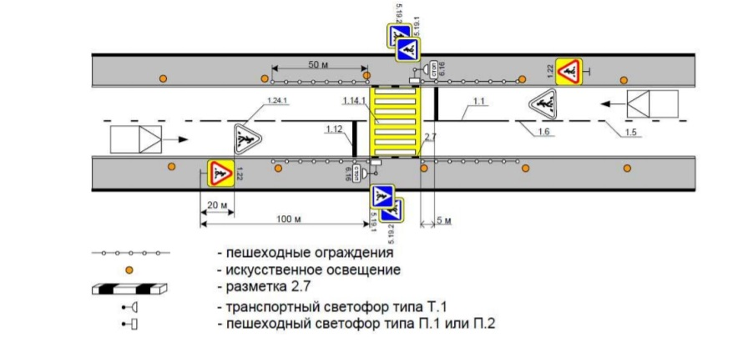
Рисунок 7 - Обустройство пешеходного перехода
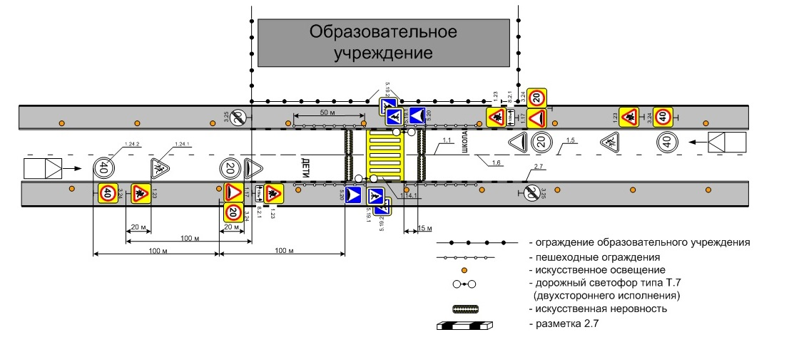
Рисунок 8 - Обустройство пешеходных переходов вблизи образовательных учреждений

3.2.1 Установка пешеходных ограждений

В местах обустройства тротуаров для движения пешеходов, для предотвращения перехода пешеходом проезжей части в неустановленных местах используются ограничивающие пешеходные ограждения. Пример применения пешеходных ограждений показан на рисунке 9.

Рисунок 9 - Пример размещения ограждения

Также ограничивающие пешеходные ограждения перильного типа или сетки применяют:
- на разделительных полосах шириной не менее 1 м между основной проезжей частью и местным проездом;
- напротив остановок общественного транспорта с подземными или надземными пешеходными переходами в пределах длины остановочной площадки, на протяжении не менее 20 м в каждую сторону за ее пределами, при отсутствии на разделительной полосе удерживающих ограждений для автомобилей. Их устанавливают на расстоянии не менее 0,3 м от кромки проезжей части

3.2.2 Обеспечение доступности объектов для маломобильных групп населения

Мероприятия по обеспечению доступности объектов для маломобильных групп населения должны выполняться на основании требований:
- ГОСТ Р 52875-2007 - Указатели тактильные для инвалидов по зрению.
- ОДМ 218.2.007-2011 Отраслевой дорожный методический документ.
- Методических рекомендаций по проектированию мероприятий по обеспечению доступа инвалидов к объектам дорожного хозяйства.
- Распоряжения Федерального дорожного агентства от 05.06.2013 г. №758-р
Для инвалидов с дефектами зрения, в том числе полностью слепых, предусматривается укладка специальных тактильных плит в местах пешеходных переходов через проезжую часть улиц и при пересечении внутриквартальных съездов, на пути следования по тротуарам, перед препятствиями, а также на посадочных площадках остановочных пунктов. Поверхность указателей должна быть шероховатой рифленой с противоскользящими свойствами, отличной по структуре и цвету от прилегающей поверхности дорожного или напольного покрытия, и обеспечивать ее распознавание инвалидами по зрению на ощупь и (или) визуально.
Пример установки тактильных плит и съездов вблизи пешеходных переходов представлены на рисунках 10 и 11.
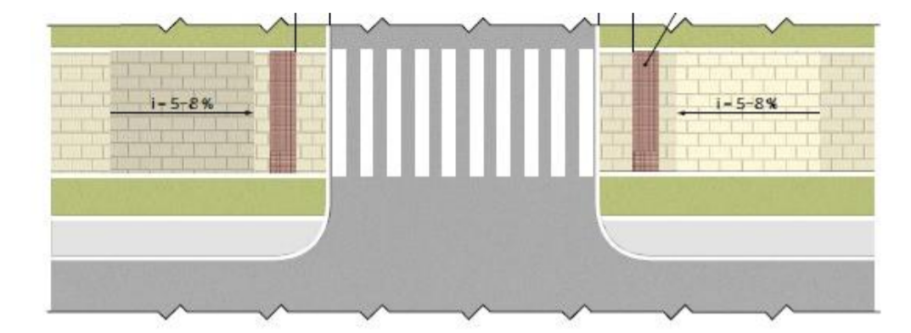

Рисунок 10 - Применение тактильных плит
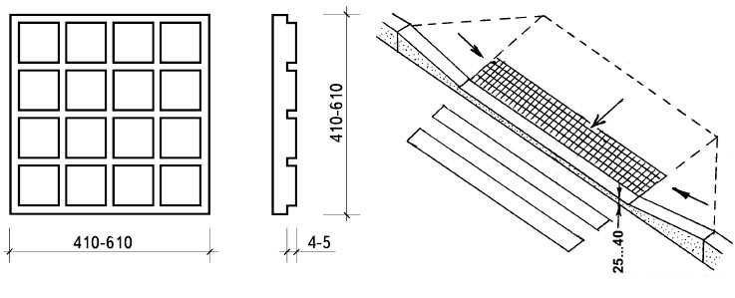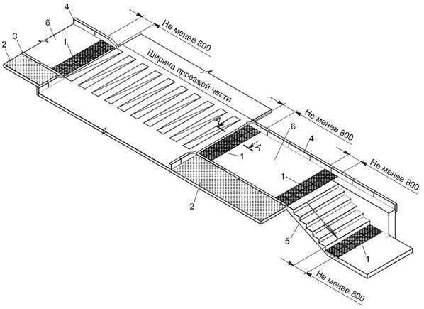
Рисунок 11 - Применение тактильных плит

4. Разработка мероприятий по оптимизации парковочного пространства

Для обеспечения эффективного использования ширины проезжей части и возможности парковки транспортных средств, на территории поселка Кедровый, предлагаются следующие мероприятия, которые помогут эффективно использовать ширину существующей проезжей части, разгрузить крайние полосы улично - дорожной сети от припаркованных автомобилей, которые мешают движению транспортного потока, а также увеличить пропускную способность:
- создание дополнительных парковок в доступных местах;
- ограничение или полный отказ от возможности остановки и стоянки транспортных средств на наиболее загруженных участках улиц на территории муниципального образования. Также такие мероприятия следует применять вблизи образовательных учреждений.
Мероприятия, по запрету остановки и стоянки на территории муниципального образования, реализуются установкой дорожных знаков 3.27 «Остановка запрещена» и 3.28 «Стоянка запрещена» с табличками 8.2.4 «Зона действия» и 8.2.3 «Конец зоны действия».
В дополнение наносится разметка 1.4 и 1.10. Парковки в карманах в зоне действия знаков остаются и оборудуются дорожным знаком 6.4 «Парковка с табличками 8.6.1 - 8.6.9 «Способ постановки транспортного средства на стоянку».
При строительстве новых жилых кварталов и других объектов, необходимо предусматривать нормативное обеспечение жителей парковочными местами для автомобилей.
В таблице 4 представлены основные мероприятия по развитию парковочного пространства.
На момент разработки комплексной схемы организации дорожного движения существует проблема организации парковочного пространства на территории муниципального образования поселок Кедровый в зимний период.
Из-за небольшой ширины улично - дорожной сети муниципального образования, а также проезжей части и плохой очистки дорожного полотна, предназначенного для движения автомобильного транспорта, от снега появляется затрудненность в движении транспортных средств, дополнительную трудность создают припаркованные на обочине автомобили.
Данная проблема наблюдается на следующих улицах:
- Улица Жуковского;
- Улица Багирова;
Для уменьшения заторовой ситуации на данных улицах, в зимний период, на территории муниципального образования поселок Кедровый Красноярского края, предлагается осуществление следующих мероприятий:
- Производить своевременную очистку улично - дорожной сети муниципального образования от снежного покрова, а так же ужесточить контроль за исполнением данного мероприятия;
- В местах образования заторов установить знаки 3.27 «Остановка запрещена» совместно с табличкой 7.12 «Гололедица», изображенными на рисунке 12.
Данное сочетание дорожных знаков указывает, что их действие будет распространяться лишь на зимний период, когда проезжая часть дороги скользкая, в летний период данные знаки теряют свою силу.
Примечание:
Под зимним периодом следует понимать три месяца с декабря по февраль включительно), в летний период данные знаки теряют свою силу.
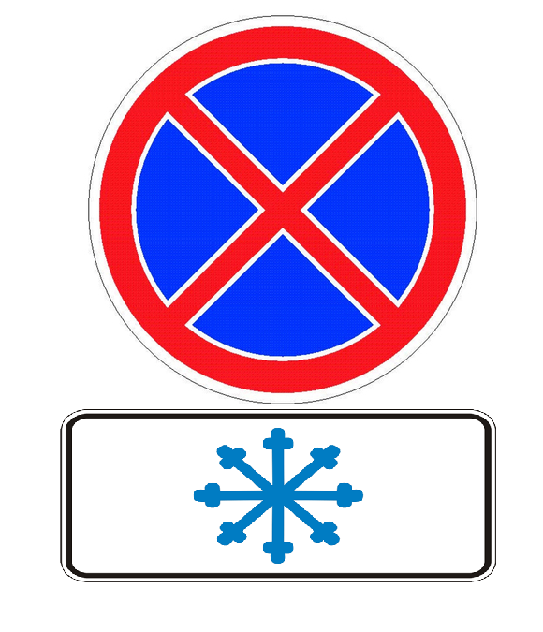

Рисунок 12 сочетание знака 3.27 «Остановка запрещена2 и таблички 7.12 «Гололедица», для ограничения остановки и стоянки автомобилей в зимнее время

Таблица 4 - Основные мероприятия по развитию парковочного пространства
№ п/п | Наименование объекта | Местоположение | Очередность | Объем финансирования тыс. руб | Примечание
1 | Строительство стоянок около объектов притяжённости ТС (жилые кварталы, МБОУ.) | п. Кедровый | 2019-2031 | Стоимость определяется проектом, и зависит от количества машиномест | Ответственный - Адм. МО поселок Кедровый Красноярского края
Продолжение таблицы 4
2 | Строительство/  реконструкция существующих парковок, заездных карманов, линейных парковок | п. Кедровый | 2019-2031 | Стоимость определяется проектом | Ответственный - Адм. муниципального образования поселок Кедровый Красноярского края
3 | Установка знаков на зимний период согласно п.4 | п. Кедровый | 2019-2031 | Стоимость определяется проектом | Ответственный - Адм. муниципального образования поселок Кедровый Красноярского края

5. Актуализация Комплексной схемы организации дорожного движения

Каждые 3 - 5 лет должна быть выполнена актуализация КСОДД для уточнения необходимости и целесообразности реализации предлагаемых мероприятий, определения объемов работ и финансирования с учетом текущих нормативов и расценок.
Часть мероприятий по ОДД и БДД разрабатывается только в краткосрочной перспективе и на следующий расчетный период они должны быть включены в программу на основе анализа текущей ситуации на УДС муниципального образования с учетом уточненных данных по имеющимся очагам аварийности.
Необходимо предусмотреть актуализацию КСОДД в:
- 2022 г. - актуализация КСОДД на 2023 - 2027 гг.;
- 2024 г. - актуализация КСОДД на 2028 - 2032 гг.

6. Разработка системы показателей и прогнозная оценка эффективности мероприятий.

Реализация мероприятий, отраженных в КСОДД и программных документах по развитию улично - дорожной сети, в долгосрочной перспективе позволит сократить среднее время реализации корреспонденций. Доля дорог, отвечающих нормативным требованиям, возрастет.
Прогнозная стоимость Программы взаимоувязанных мероприятий по развитию транспортной системы и оптимизации схемы организации дорожного движения на территории муниципального образования поселок Кедровый Красноярского края представлена в таблице 5.

Таблица 5 – Прогнозная стоимость Программы мероприятии по развитию транспортной системы и оптимизации схемы организации дорожного движения на территории муниципального образования поселок Кедровый Красноярского края
№ п/п | Мероприятие | Очередь реализации |  | Прогнозная стоимость, млн.р
Реконструктивно - планировочные мероприятия
1 | Реконструкция, дорог с переходным грунтовым покрытием по с доведением параметров до требований соответствующих категорий. | 2019 - 2032 | IV кат. - 9 746,08/км  V кат. - 9 718,24/км
2 | Строительство новых улиц при развитии жилых массивов | 2032 | Стоимость определяется проектом

Продолжение таблицы 5
Мероприятия по оптимизации системы пассажирских перевозок
3 | Проведение натурных обследований пассажиропотоков на общественном транспорте. (в рамках актуализации КСОДД) | 2022 | 0,05
 | Актуализация Комплексной схемы организации дорожного движения (КСОДД) | 2022 | 0,08
4 | Разработка мероприятий по созданию безбарьерной среды для лиц с ограниченными возможностями на остановочных пунктах и пешеходных дорогах | 2030 | Стоимость определяется планом мероприятий
5 | Организация дополнительных маршрутов при возведении новых жилых кварталов | - | Стоимость определяется проектом
6 | Организация остановочных пунктов в сельских поселениях, в точках конечного маршрута | 2032 | 0,3/шт
7 | Реконструкция остановочных пунктов по местам следования маршрутов |  | Стоимость зависит от степени износа о/п и плана мероприятий

Продолжение таблицы 5
Мероприятия по усовершенствованию велосипедной и пешеходной инфраструктуры
8 | Реконструкция тротуаров на существующих пешеходных и велодорожках | 2032 | Стоимость определяется проектом
9 | Устройства пешеходного перехода и 2-х искусственных неровностей около образовательных учреждений, д/садов, школ. | 2020 | 0,15/шт
Мероприятия по оптимизации парковочного пространства
10 | Строительство открытых автостоянок вблизи объектов протяжённости транспортных потоков, в жилых кварталах, вблизи образовательных учреждений, ТРЦ. | 2025 | Стоимость определяется проектом, и зависит от количества машиномест и типа парковки

7. Оценка эффективности мероприятий программы

Оценка эффективности реализации Программы (далее – Оценка) осуществляется заказчиком Программы ежегодно в течение всего срока ее реализации и по окончании ее реализации.
Источником информации для проведения оценки эффективности являются отчеты исполнителей мероприятий Программы о достигнутых результатах, использовании финансовых средств за отчетный период.

7.1 Достижение запланированных значений целевых показателей

Степень достижения запланированных результатов по каждому целевому показателю за отчетный период (И_{i}) проводится путем сопоставления фактически достигнутого значения целевого показателя за отчетный период (И_{факт}) с его плановым значением (И_{план}) по следующей формуле:

И_{факт}
И_{i} = ----------,
И_{план}

где:
И_{i} – степень достижения планового значения целевого показателя за отчетный период;
И_{факт} – значение показателя, фактически достигнутое на конец отчетного периода;
И_{план} – плановое значение целевого показателя в отчетном периоде.
i – порядковый номер целевого показателя.
Если значение Иi превышает 1, а также в случае, если желаемой тенденцией является снижение показателя и полученное значение меньше 1, для расчета среднего значения достижения запланированных целевых показателей данное отношение принимается равным 1.
Среднее значение достижения запланированных значений целевых показателей Программы (И) рассчитывается по формуле:

∑ И_{i}
И = ----------,
N

где:
И – среднее значение достижения запланированных значений целевых показателей Программы за отчетный период;
∑ И_{i} – сумма оценок достижения плановых значений показателей за отчетный период;
N – количество целевых показателей Программы, подлежащих выполнению в отчетном периоде.

7.2 Соответствие объемов фактического финансирования запланированным объемам

Степень соответствия объемов фактического финансирования запланированным объемам за отчетный период (Ф) проводится путем сопоставления фактического объема финансирования за счет всех источников финансирования за отчетный период (Ффакт) к запланированному объему (Фплан) по следующей формуле:

Ф_{факт}
Ф = -----------,
Ф_{план}

где:
Ф – степень уровня финансирования мероприятий Программы за отчетный период;
Ф_{факт} – фактический объем финансирования мероприятий Программы за отчетный период;
Ф_{план} – объем финансирования мероприятий, предусмотренный Программой на отчетный период.

7.3 Выполнение запланированных мероприятий

Степень выполнения каждого запланированного мероприятия Программы за отчетный период (Мj) определяется путем сопоставления фактически полученного результата от реализации мероприятия (Мфакт) к его запланированному значению (Мплан) по следующей формуле:

М_{факт}
М_{j} = ------------,
М_{план}

где:
М_{j} – показатель степени выполнения мероприятия за отчетный период;
М_{факт} – фактически полученный результат по мероприятию за отчетный период;
М_{план} – предусмотренный Программой ожидаемый результат по мероприятию за отчетный период;
j – порядковый номер мероприятия Программы.
Расчет среднего показателя степени выполнения запланированных мероприятий за отчетный период (М) определяется как отношение суммы оценок степени выполнения запланированных мероприятий к их количеству.

∑ М_{j}
М = ------------
К

где:
М – среднее значение степени выполнения запланированных мероприятий Программы за отчетный период;
∑ М_{j} – сумма оценок степени выполнения запланированных мероприятий Программы за отчетный период;
К – количество мероприятий Программы, подлежащих выполнению в отчетном периоде.

7.4 Показатель эффективности использования финансовых средств

При проведении Оценки определяется показатель эффективности использования финансовых средств (Э), - отношение среднего показателя степени выполнения мероприятий (М) к степени уровня финансирования (Ф).

М
Э = --------
Ф

где:
Э – эффективность использования финансовых средств Программы за отчетный период;
М – среднее значение степени выполнения запланированных мероприятий Программы за отчетный период;
Ф – степень уровня финансирования мероприятий Программы в отчетном периоде.

7.5 Показатель эффективности реализации Программы

Показатель эффективности реализации Программы определяется как произведение среднего значения достижения запланированных значений целевых показателей (И) и показателя эффективности использования финансовых средств Программы (Э) по следующей формуле:

П = И x Э

где:
П – показатель эффективности реализации Программы за отчетный период;
И – среднее значение достижения запланированных значений целевых показателей Программы за отчетный период;
Э – эффективность использования финансовых средств Программы в отчетном периоде.

7.6 Вывод об эффективности реализации Программы

Вывод об эффективности реализации Программы формируется на основании значений П.
Реализация Программы признается:
с высоким уровнем эффективности, если значение П больше либо равно 0,9;
со средним уровнем эффективности, если значение П меньше 0,9, но больше либо равно 0,7.В остальных случаях реализация Программы признается с низким уровнем эффективности.

8. Предложения по совершенствованию обеспечения деятельности в сфере транспортного обслуживания населения

В рамках реализации настоящей программы не предполагается проведение институциональных преобразований, структура управления, а также характер взаимосвязей при осуществлении деятельности в сфере проектирования, строительства, реконструкции объектов транспортной инфраструктуры предполагается оставить в неизменном виде.
Настоящая программа разработана в соответствии с требованиями к программам комплексного развития транспортной инфраструктуры утверждёнными Постановлением Правительства Российской Федерации №1440 от 25.12.2015 «Об утверждении требований к Программам комплексного развития транспортной инфраструктуры поселений».
В соответствии с частью 2 статьи 5 Федерального закона «О внесении изменений в градостроительный кодекс Российской Федерации и отдельные законодательные акты Российской Федерации» №456-ФЗ от 29 декабря 2014 года, при наличии генеральных планов поселений, генеральных планов, утвержденных до дня вступления в силу настоящего Федерального закона, не позднее 25 июня 2016 года должны быть разработаны и утверждены программы комплексного развития транспортной инфраструктуры поселений.
В целях информационной открытости программа «Комплексная схема организации дорожного движения» подлежит размещению на официальном портале органов местного самоуправления в информационно-телекоммуникационной сети «Интернет».

8.1 Организация контроля за реализацией программы

Система управления Программой и контроль за ходом ее выполнения определяется в соответствии с требованиями, определенными действующим законодательством.
Механизм реализации Программы базируется на принципах четкого разграничения полномочий и ответственности всех исполнителей программы.
Координатор Программы является ответственным за реализацию Программы.
Контроль выполнения программных мероприятий, подготовки бюджетной заявки по финансированию предусмотренных программой мероприятий на каждый год, уточнению затрат по направлениям программы, срокам их реализации, составу исполнителей в соответствии с результатами выполнения программных мероприятий за год, подготовке годового отчета о ходе реализации программы и эффективности использования бюджетных средств возлагаются на администрацию.
Прекращение или изменение настоящей муниципальной программы производиться на основании соответствующего постановления администрации.

8.2 Механизм обновления программы и внесения изменений

В процессе реализации, мероприятия по проектированию, строительству и реконструкции объектов транспортной инфраструктуры могут дополняться в зависимости от складывающейся ситуации, изменения внутренних и внешних условий. По ежегодным результатам мониторинга осуществляется своевременная корректировка Программы. лючение

Комплекс предлагаемых мер предусматривает развитие УДС муниципального образования в совокупности с реализацией запланированных мероприятий целевых программ. В результате будет создан новый транспортный каркас МО, способный полностью обеспечить необходимость населения в перемещениях.
В состав мероприятий вошли такие эффективные мероприятия по ОДД, как:
- применение методов управления дорожным движением для минимизации заторовых ситуаций;
- организация маршрутов движения грузового автотранспорта в обход жилых и центральных районов поселения.
Подготовленный комплекс мероприятий по оптимизации пассажирских перевозок включает:
- корректировку существующих маршрутов;
- устройство новых остановочных пунктов;
- обеспечение информирования и видеонаблюдения на маршрутах.
В рамках комплекса мероприятий предусмотрена оптимизация парковочного пространства на территории поселка Кедровый и создание новых парковочных мест с учетом прогнозируемого количества населения.
Разработан комплекс мероприятий по повышению уровня безопасности дорожного движения, направленный на повышение безопасности как водителей, так и пешеходов.
Реализация мероприятий позволит полностью устранять заторовые места, значение показателя смертности на дорогах в краткосрочной перспективе уменьшиться до минимальных размеров. Реализация предложенного комплекса мер обеспечит устойчивое функционирование транспортной системы.

Список использованных источников

1. ФЗ «Об общих принципах организации местного самоуправления в Российской Федерации»
2. Схема территориального планирования Красноярского края - основные положения градостроительного развития [Электронный ресурс]: - Справочная правовая система «Консультант Плюс» / ЗАО «Консультант Плюс».
3. Схема территориального планирования транспортного обслуживания Красноярского края [Электронный ресурс]: - Справочная правовая система «Консультант Плюс» / ЗАО «Консультант Плюс».
4. Перечень автомобильных дорог общего пользования местного значения на территории муниципального образования поселок Кедровый Красноярского края.
5. Перечень автомобильных дорог общего пользования регионального и межмуниципального значения .
6. Схемы территориального развития муниципального образования поселок Кедровый Красноярского края.
7. Федеральная целевая программа «Модернизация транспортной системы России (2002-2010 годы)», утвержденной постановлением Правительства Российской Федерации от 05.12.2001 года.
8. Программа деятельности Государственной компании «Российские автомобильные дороги» на долгосрочный период (2010-2019 годы).
9. СП 34.13330.2012 Свод правил. Автомобильные дороги. Актуализированная редакция - Справочная правовая система «Консультант Плюс» / ЗАО «Консультант Плюс».
10. СНиП 5.02.05-85*. - СПС «Консультант Плюс».
11. Программа Strava ( http://labs.strava.com/) [Электронный ресурс].
12. ФЗ № 184-ФЗ «Об общих принципах организации законодательных и исполнительных органов государственной власти субъектов РФ».
13. Генеральный план поселения муниципального образования поселок Кедровый Красноярского края.

Согласно статистике http://www.gks.ru/dbscripts/munst/munst04/DBInet.cgi?pl=8006001
Согласно статистике РОССТАТА http://www.gks.ru/wps/wcm/connect/rosstat_main/rosstat/ru/statistics/publications/catalog/afc8ea004d56a39ab251f2bafc3a6fce
В соответствии с данными, представленными в Территориальной избирательной комиссии
Объем инвестиций необходимо уточнять по факту принятия решения о строительстве, реконструкции или ремонте каждого объекта в индивидуальном порядке, кроме того объем средств будет уточняться после доведения лимитов бюджетных обязательств из бюджетов всех уровней на очередной финансовый год и плановый период.
Объем инвестиций необходимо уточнять по факту принятия решения о строительстве, реконструкции или ремонте каждого объекта в индивидуальном порядке, кроме того объем средств будет уточняться после доведения лимитов бюджетных обязательств из бюджетов всех уровней на очередной финансовый год и плановый период.
Приведены ориентировочные цены согласно ценам Росстата. Стоимость реализации каждого отдельного мероприятия должна уточняться по факту принятия решения о реализации мероприятий
Согласно докладу во исполнение подпункта «ж» пункта 1 перечня поручений Президента Российской Федерации по итогам заседания президиума Государственного совета Российской Федерации 8 октября 2014 г. (от 12 ноября 2014 г. № Пр-2651ГС) и пункта 8 поручения Председателя Правительства Российской Федерации Д.А. Медведева от 25 ноября 2014 г. № ДМ-П9-8751. {Таблица 2 доклада}

